PREGÃO ELETRÔNICO
065/2022

Fornecimento de Suplementação Alimentar, Alimentação Enteral e Leites Especiais, para atender a demanda dos pacientes do município, atendendo a lei nº 8.090/90 art. 18, inciso IV, do Sistema Único de Saúde.

DATA DA SESSÃO PÚBLICA:
06 de setembro de 2022
HORÁRIO:
09 horas.

EDITAL DE PREGÃO (ELETRÔNICO) N° 065/2022

PROCESSO LICITATÓRIO N° 817/2022
DATA DA REALIZAÇÃO: 06/09/2022
HORÁRIO DE INÍCIO DA DISPUTA: às 09:00 horas

LOCAL: Prefeitura do Município de Santo Antonio do Sudoeste – Paraná

www.comprasgovernamentais.gov.br “Acesso Identificado”

O MUNICÍPIO DE SANTO ANTONIO DO SUDOESTE, Estado do Paraná, inscrito no CNPJ sob n.º 75.927.582/0001-55, através da Secretaria de Administração, sediado à Avenida Brasil nº 1431 – centro – Santo Antonio do Sudoeste Paraná, por intermédio do Excelentíssimo Prefeito Municipal, Ricardo Antonio Ortina, torna pública a realização de procedimento de licitação, na modalidade PREGÃO ELETRÔNICO, do tipo MENOR PREÇO GLOBAL POR ITEM, para atender à solicitação da Secretaria Municipal de Saúde, objetivando a Fornecimento de Suplementação Alimentar, Alimentação Enteral e Leites Especiais, para atender a demanda dos pacientes do município, atendendo a lei nº 8.090/90 art. 18, inciso IV, do Sistema Único de Saúde.
DATA E HORA DA ABERTURA DA SESSÃO PÚBLICA:
06 de setembro de 2022 às 09h00min

UASG: 987857- PREFEITURA MUNICIPAL DE SANTO ANTONIO DO SUDOESTE/PR
Local da Sessão Pública: www.comprasgovernamentais.gov.br

O certame deverá ser processado e julgado em conformidade com as disposições deste Edital e seus Anexos, da Lei nº 10.520, de 17 de julho de 2002, do Decreto Federal nº 10.024, de 20 de setembro de 2019, da Lei Complementar nº 123, de 14 de dezembro de 2006, alterada pela Lei Complementar Federal n.º 147, de 14 de agosto de 2014 e legislação complementar aplicável e, no que couber, na Lei Federal n.º 8.666 de 21 de junho de 1993 a ser executada pela Equipe e Pregoeiro designados pela Portaria nº 30.574/2022, e nas condições fixadas neste edital e seus anexos.

- DO ENCAMINHAMENTO DA PROPOSTA, DOCUMENTOS DE HABILITAÇÃO E DA SESSÃO PÚBLICA

  - O recebimento das propostas, envio dos documentos de habilitação, abertura e disputa de preços, será exclusivamente por meio eletrônico, no endereço www.comprasgovernamentais.gov.br.

  - A abertura da sessão pública do PREGÃO ELETRÔNICO ocorrerá 06 de setembro às 09h00min, no site www.comprasgovernamentais.gov.br, nos termos das condições descritas neste Edital.

- DO OBJETO

  - Constitui objeto deste PREGÃO a Fornecimento de Suplementação Alimentar, Alimentação Enteral e Leites Especiais, para atender a demanda dos pacientes do município, atendendo a lei nº 8.090/90 art. 18, inciso IV, do Sistema Único de Saúde.

  - Edital e seus Anexos poderão ser obtidos através da Internet pelos endereços eletrônicos: www.comprasgovernamentais.gov.br e www.pmsas.pr.gov.br.

  - A licitação será dividida em itens, conforme tabela do ANEXO I do edital, facultando-se ao licitante a participação em quantos itens forem de seu interesse.

  - Em caso de discordância existente entre as especificações deste objeto descrito no Compras Governamentais e as especificações constantes deste Edital, prevalecerão as últimas.

  - As informações administrativas e técnicas relativas a este Edital poderão ser obtidas junto ao Setor de Licitações pelo telefone nº (046) 3563-8000.

- DO CRITÉRIO DE JULGAMENTO E MODO DE DISPUTA

  - O critério de julgamento será o de MENOR PREÇO GLOBAL POR ITEM, observada às especificações técnicas constantes do Anexo I e demais condições definidas neste Edital.

  - Será utilizado o modo de disputa “ABERTO E FECHADO”, em que se inicia com a apresentação de lances sucessivos (fase aberta), com envio final de um lance fechado pelos detentores das melhores propostas da fase aberta (fase fechada).

- DA IMPUGNAÇÃO AO EDITAL E DO PEDIDO DE ESCLARECIMENTO

  - Qualquer pessoa, física ou jurídica, é parte legítima para solicitar esclarecimentos ou providências em relação ao presente PREGÃO, ou ainda para impugnar este Edital, desde que o faça com antecedência de até 03 (três) dias úteis, da data fixada para a abertura da sessão pública do certame.

    - As impugnações ao Edital deverão ser dirigidas o pregoeiro e protocolizadas em dias úteis, das 08h00 às 16h00, na Avenida Brasil nº 1431, 1º andar, Setor de Protocolo, Centro, Santo Antonio do Sudoeste, ou encaminhadas através de e-mail no endereço eletrônico: licitacao1@pmsas.pr.gov.br.

    - Caberá ao Pregoeiro, auxiliado pelos responsáveis pela elaboração deste Edital e seus anexos, decidir sobre a impugnação no prazo de até 02 (dois) dias úteis contados da data de recebimento da impugnação.

    - O pregoeiro deverá decidir sobre a impugnação antes da abertura do certame.

    - Quando o acolhimento da impugnação implicar alteração do Edital capaz de afetar a formulação das propostas, será designada nova data para a realização deste PREGÃO.

  - A impugnação deverá, obrigatoriamente, estar acompanhada de CPF ou RG, em se tratando de pessoa física, e de CNPJ, em se tratando de pessoa jurídica (por documento original ou cópia autenticada), bem como do respectivo ato constitutivo e procuração, na hipótese de procurador, que comprove que o signatário, efetivamente, representa e possui poderes de representação da impugnante.

  - Os pedidos de esclarecimentos referentes a este processo licitatório deverão ser enviados ao Pregoeiro, até 03 (três) dias úteis anteriores à data designada para abertura da sessão pública, exclusivamente por meio eletrônico via internet, endereçados exclusivamente ao e-mail: licitacao1@pmsas.pr.gov.br.

    - O pregoeiro responderá aos pedidos de esclarecimentos no prazo de dois dias úteis, contado da data de recebimento do pedido, e poderá requisitar subsídios formais aos responsáveis pela elaboração do edital e dos anexos.

  - As impugnações e pedidos de esclarecimentos não suspendem os prazos previstos no certame.

    - A concessão de efeito suspensivo à impugnação é medida excepcional e deverá ser motivada pelo pregoeiro, nos autos do processo de licitação.

    - As respostas aos pedidos de esclarecimentos serão divulgadas pelo sistema e vincularão os participantes e a administração.

- DAS CONDIÇÕES PARA PARTICIPAÇÃO NO PREGÃO

  - Poderão participar deste Pregão interessados cujo ramo de atividade seja compatível com o objeto desta licitação, e que estejam com Credenciamento regular no Sistema de Cadastramento Unificado de Fornecedores – SICAF, conforme disposto na Instrução Normativa SLTI/MPOG nº 3, de 26 de abril de 2018.

    - As empresas não cadastradas no SICAF, que tiverem interesse em participar do presente PREGÃO, deverão providenciar o seu cadastramento e sua habilitação de acordo com as orientações que seguem no link: www.comprasgovernamentais.gov.br/index.php/sicaf, até o terceiro dia útil a data do recebimento das propostas.

    - A regularidade do cadastramento do licitante será confirmada por meio de consulta ao Portal COMPRASNET, no ato da abertura do Pregão.

    - Será concedido tratamento favorecido para as microempresas e empresas de pequeno porte, para as sociedades cooperativas mencionadas no artigo 34 da Lei nº 11.488, de 2007, para o agricultor familiar, o produtor rural pessoa física e para o microempreendedor individual - MEI, nos limites previstos da Lei Complementar nº 123, de 2006, alterada pela Lei Complementar nº 147/2014, de 07 de agosto de 2014.

  - Será vedada a participação de empresas:

- proibidos de participar de licitações e celebrar contratos administrativos, na forma
da legislação vigente;

- estrangeiros que não tenham representação legal no Brasil com poderes expressos para receber citação e responder administrativa ou judicialmente;

- enquadradas nas disposições no artigo 9º da Lei Federal nº 8.666/93 e suas alterações posteriores, ou ainda,

- que estejam sob falência, concurso de credores, em processo de dissolução ou liquidação.

  - Como requisito para participação neste Pregão, o licitante assinalará “sim” ou “não”, em campo próprio do sistema eletrônico, relativo às seguintes declarações:

    - Que cumpre os requisitos estabelecidos no artigo 3º da Lei Complementar n.º 123, de 2006, estando apta a usufruir do tratamento favorecido estabelecido em seus artigos 42 a 49;

    - Que está ciente e concorda com as condições contidas no Edital e seus anexos, bem como de que cumpre plenamente os requisitos de habilitação definidos neste Edital;

    - Que inexistem fatos impeditivos para sua habilitação no certame, ciente da obrigatoriedade de declarar ocorrências posteriores;

    - Que não emprega menor de 18 (dezoito) anos em trabalho noturno, perigoso ou insalubre e não emprega menor de 16 (dezesseis) anos, salvo menor, a partir de 14 (quatorze) anos, na condição de aprendiz, nos termos do artigo 7º, inciso XXXIII, da Constituição Federal;

    - Que a proposta foi elaborada de forma independente;

    - Que não possui, em sua cadeia produtiva, empregados executando trabalho degradante ou forçado, observando o disposto nos incisos III e IV do artigo 1º e no inciso III do artigo 5º da Constituição Federal.

- DO CREDENCIAMENTO

  - O Credenciamento é o nível básico do registro cadastral no SICAF, que permite a participação dos interessados na modalidade licitatória Pregão, em sua forma eletrônica.

  - O cadastro no SICAF deverá ser feito no Portal de Compras do Governo Federal, no sítio www.comprasgovernamentais.gov.br, por meio de certificado digital conferido pela Infraestrutura de Chaves Públicas Brasileira – ICP - Brasil.

  - O credenciamento junto ao provedor do sistema implica a responsabilidade do licitante ou de seu representante legal e a presunção de sua capacidade técnica para realização das transações inerentes a este Pregão.

  - O licitante responsabiliza-se exclusiva e formalmente pelas transações efetuadas em seu nome, assume como firmes e verdadeiras suas propostas e seus lances, inclusive os atos praticados diretamente ou por seu representante, excluída a responsabilidade do provedor do sistema ou do órgão ou entidade promotora da licitação por eventuais danos decorrentes de uso indevido das credenciais de acesso, ainda que por terceiros.

  - É de responsabilidade do cadastrado conferir a exatidão dos seus dados cadastrais no SICAF e mantê-los atualizados junto aos órgãos responsáveis pela informação, devendo proceder, imediatamente, à correção ou à alteração dos registros tão logo identifique incorreção ou aqueles se tornem desatualizados.

    - A não observância do disposto no subitem anterior poderá ensejar desclassificação no momento da habilitação

- DA APRESENTAÇÃO DA PROPOSTA E DOS DOCUMENTOS DE HABILITAÇÃO

  - Os licitantes encaminharão, exclusivamente por meio do sistema, concomitantemente com os documentos de habilitação exigidos no item 10 do edital, proposta com a descrição do objeto ofertado e o preço, até a data e o horário estabelecidos para abertura da sessão pública, quando, então, encerrar-se-á automaticamente a etapa de envio dessa documentação.

  - O envio da proposta, acompanhada dos documentos de habilitação exigidos no item 10 deste Edital, ocorrerá por meio de chave de acesso e senha.

  - Os licitantes poderão deixar de apresentar os documentos de habilitação que constem do SICAF, assegurado aos demais licitantes o direito de acesso aos dados constantes dos sistemas.

  - Até a abertura da sessão pública, os licitantes poderão retirar ou substituir a proposta e os documentos de habilitação anteriormente inseridos no sistema;

  - As Microempresas e Empresas de Pequeno Porte deverão encaminhar a documentação de habilitação, ainda que haja alguma restrição de regularidade fiscal e trabalhista, nos termos do art. 43, § 1º da LC nº 123, de 2006.

  - Os preços e os produtos/serviços propostos são de exclusiva responsabilidade da licitante, assumindo como firmes e verdadeiras suas propostas e lances, não lhe assistindo o direito de pleitear qualquer alteração, sob alegação de erro, omissão ou qualquer outro pretexto.

  - Ao oferecer sua proposta no sistema eletrônico, o licitante deverá observar rigorosamente a descrição dos itens e considerar as condições estabelecidas no Edital e seus anexos, descrevendo detalhadamente as características do objeto/serviço cotado, informando marca/fabricante (se for o caso) em campo próprio do sistema, preço global por item, com até duas casas decimais após a vírgula.

  - A validade da proposta será de no mínimo 60 (sessenta) dias, contados a partir da data da sessão pública do Pregão.

  - Nos valores propostos deverão estar inclusos todos os custos operacionais, encargos previdenciários, trabalhistas, tributários, comerciais, tributos, fretes e carretos, inclusive ICMS e quaisquer outros que incidam direta ou indiretamente no fornecimento dos bens ou da prestação de serviços, de forma que o objeto do certame não tenha ônus para o Município de Santo Antonio do Sudoeste.

  - Incumbirá ao licitante acompanhar as operações no sistema eletrônico durante a sessão pública do Pregão, ficando responsável pelo ônus decorrente da perda de negócios, diante da inobservância de quaisquer mensagens emitidas pelo sistema ou de sua desconexão.

  - Não será estabelecida, nessa etapa do certame, ordem de classificação entre as propostas apresentadas, o que somente ocorrerá após a realização dos procedimentos de negociação e julgamento da proposta.

  - Os documentos que compõem a proposta e a habilitação do licitante melhor classificado somente serão disponibilizados para avaliação do pregoeiro e para acesso público após o encerramento do envio de lances.

- DA ABERTURA DA SESSÃO PÚBLICA, CLASSIFICAÇÃO DAS PROPOSTAS E FORMULAÇÃO DE LANCES

  - No dia 06 de setembro de 2022 às 09h00min, horário de Brasília-DF, a sessão pública na internet será aberta por comando do Pregoeiro, com a divulgação das propostas eletrônicas recebidas e início da etapa de lances.

  - O Pregoeiro verificará as propostas apresentadas, desclassificando desde logo aquelas que não estejam em conformidade com os requisitos estabelecidos neste Edital, contenham vícios insanáveis ou não apresentem as especificações técnicas exigidas no Termo de Referência.

    - Também será desclassificada a proposta que identifique o licitante.

    - A desclassificação será sempre fundamentada e registrada no sistema, com acompanhamento em tempo real por todos os participantes.

    - A não desclassificação da proposta não impede o seu julgamento definitivo em sentido contrário, levado a efeito na fase de aceitação.

  - O sistema ordenará automaticamente as propostas classificadas, sendo que somente estas participarão da fase de lances.

  - O sistema disponibilizará campo próprio para troca de mensagens entre o Pregoeiro e os licitantes.

  - Iniciada a etapa competitiva, os licitantes deverão encaminhar lances exclusivamente por meio do sistema eletrônico, sendo imediatamente informados do seu recebimento e do valor consignado no registro.

    - O lance deverá ser ofertado pelo valor total/unitário do item.

  - Os licitantes poderão oferecer lances sucessivos, observando o horário fixado para abertura da sessão e as regras estabelecidas no Edital.

  - O licitante somente poderá oferecer lance de valor inferior ao último por ele ofertado e registrado pelo sistema.

  - O intervalo mínimo de diferença de valores entre os lances, que incidirá tanto em relação aos lances intermediários quanto em relação à proposta que cobrir a melhor oferta deverá ser de R$ 0,01 (Um centessimo).

  - Será adotado para o envio de lances no pregão eletrônico o modo de disputa “ABERTO E FECHADO”, em que os licitantes apresentarão lances públicos e sucessivos, com lance final e fechado.

  - A etapa de lances da sessão pública terá duração inicial de 15 (quinze) minutos. Após esse prazo, o sistema encaminhará aviso de fechamento iminente dos lances, após o que transcorrerá o período de tempo de até 10 (dez) minutos, aleatoriamente determinado, findo o qual será automaticamente encerrada a recepção de lances.

  - Encerrado o prazo previsto no item anterior, o sistema abrirá oportunidade para que o autor da oferta de valor mais baixo e os das ofertas com preços até dez por cento superior àquela possam ofertar um lance final e fechado em até cinco minutos, o qual será sigiloso até o encerramento deste prazo.

    - Não havendo pelo menos três ofertas nas condições definidas neste item, poderão os autores dos melhores lances, na ordem de classificação, até o máximo de três, oferecer um lance final e fechado em até cinco minutos, o qual será sigiloso até o encerramento deste prazo

  - Após o término dos prazos estabelecidos nos itens anteriores, o sistema ordenará os lances segundo a ordem crescente de valores.

    - Não havendo lance final e fechado classificado na forma estabelecida nos itens anteriores, haverá o reinício da etapa fechada, para que os demais licitantes, até o máximo de três, na ordem de classificação, possam ofertar um lance final e fechado em até cinco minutos, o qual será sigiloso até o encerramento deste prazo.

  - Poderá o pregoeiro, auxiliado pela equipe de apoio, justificadamente, admitir o reinício da etapa fechada, caso nenhum licitante classificado na etapa de lance fechado atender às exigências de habilitação.

  - Em caso de falha no sistema, os lances em desacordo com os subitens anteriores deverão ser desconsiderados pelo pregoeiro, devendo a ocorrência ser comunicada imediatamente à Secretaria Municipal de Saúde.

  - Na hipótese do subitem anterior, a ocorrência será registrada em campo próprio do sistema.

  - Não serão aceitos dois ou mais lances de mesmo valor, prevalecendo aquele que for recebido e registrado em primeiro lugar.

  - Durante o transcurso da sessão pública, os licitantes serão informados, em tempo real, do valor do menor lance registrado, vedada a identificação do licitante.

  - No caso de desconexão com o Pregoeiro, no decorrer da etapa competitiva do Pregão, o sistema eletrônico poderá permanecer acessível aos licitantes para a recepção dos lances.

  - Quando a desconexão do sistema eletrônico para o pregoeiro persistir por tempo superior a dez minutos, a sessão pública será suspensa e reiniciada somente após decorridas vinte e quatro horas da comunicação do fato pelo Pregoeiro aos participantes, no sítio eletrônico utilizado para divulgação.

  - Caso o licitante não apresente lances, concorrerá com o valor de sua proposta.

  - A ordem de apresentação pelos licitantes é utilizada como um dos critérios de classificação, de maneira que só poderá haver empate entre propostas iguais (não seguidas de lances), ou entre lances finais da fase fechada do modo de disputa aberto e fechado.

  - Havendo eventual empate entre propostas ou lances, o critério de desempate será aquele previsto no art. 3º, § 2º, da Lei nº 8.666, de 1993, assegurando-se a preferência, sucessivamente, aos bens produzidos:

    - no pais;

    - por empresas brasileiras;

    - por empresas que invistam em pesquisa e no desenvolvimento de tecnologia no País;

    - por empresas que comprovem cumprimento de reserva de cargos prevista em lei para pessoa com deficiência ou para reabilitado da Previdência Social e que atendam às regras de acessibilidade previstas na legislação.

  - Persistindo o empate, a proposta vencedora será sorteada pelo sistema eletrônico dentre as propostas empatadas.

  - Encerrada a etapa de envio de lances da sessão pública, o pregoeiro deverá encaminhar, pelo sistema eletrônico, contraproposta ao licitante que tenha apresentado o melhor preço, para que seja obtida melhor proposta, vedada a negociação em condições diferentes das previstas neste Edital.

  - A negociação será realizada por meio do sistema, podendo ser acompanhada pelos demais licitantes.

  - O pregoeiro solicitará ao licitante melhor classificado que, no prazo de 02 (duas) horas, envie a proposta adequada ao último lance ofertado após a negociação realizada, acompanhada, se for o caso, dos documentos complementares, quando necessários à confirmação daqueles exigidos neste Edital e já apresentados.

  - Após a negociação do preço, o Pregoeiro iniciará a fase de aceitação e julgamento da proposta.

- DA ACEITABILIDADE DA PROPOSTA VENCEDORA

  - Encerrada a etapa de negociação, o pregoeiro examinará a proposta classificada em primeiro lugar quanto à adequação ao objeto e à compatibilidade do preço em relação ao máximo estipulado para contratação neste Edital e em seus anexos, observado o disposto no parágrafo único do art. 7º e no § 9º do art. 26 do Decreto n.º 10.024/2019.

  - Será desclassificada a proposta ou o lance vencedor, apresentar preço final superior ao preço máximo fixado (Acórdão nº 1455/2018 -TCU - Plenário), ou que apresentar preço manifestamente inexequível.

    - Considera-se inexequível a proposta que apresente preços global ou unitários simbólicos, irrisórios ou de valor zero, incompatíveis com os preços dos insumos e salários de mercado, acrescidos dos respectivos encargos, ainda que o ato convocatório da licitação não tenha estabelecido limites mínimos, exceto quando se referirem a materiais e instalações de propriedade do próprio licitante, para os quais ele renuncie a parcela ou à totalidade da remuneração.

  - Qualquer interessado poderá requerer que se realizem diligências para aferir a exequibilidade e a legalidade das propostas, devendo apresentar as provas ou os indícios que fundamentam a suspeita.

  - Na hipótese de necessidade de suspensão da sessão pública para a realização de diligências, com vistas ao saneamento das propostas, a sessão pública somente poderá ser reiniciada mediante aviso prévio no sistema com, no mínimo, vinte e quatro horas de antecedência, e a ocorrência será registrada em ata.

  - O Pregoeiro poderá convocar o licitante para enviar documento digital complementar, por meio de funcionalidade disponível no sistema, no prazo de 02 (duas) horas, sob pena de não aceitação da proposta.

    - O prazo estabelecido poderá ser prorrogado pelo Pregoeiro por solicitação escrita e justificada do licitante, formulada antes de findo o prazo, e formalmente aceita pelo Pregoeiro.

  - Se a proposta ou lance vencedor for desclassificado, o Pregoeiro examinará a proposta ou lance subsequente, e, assim sucessivamente, na ordem de classificação.

  - Havendo necessidade, o Pregoeiro suspenderá a sessão, informando no “chat” a nova data e horário para a sua continuidade.

  - Encerrada a análise quanto à aceitação da proposta, o pregoeiro verificará a habilitação do licitante, observado o disposto neste Edital.

  - Para fins de julgamento das propostas de preços, o Pregoeiro e sua Equipe de Apoio levarão em consideração o critério Menor Preço Global, Por item.

- DA HABILITAÇÃO

  - Como condição prévia ao exame da documentação de habilitação do licitante detentor da proposta classificada em primeiro lugar, o Pregoeiro verificará o eventual descumprimento das condições de participação, especialmente quanto à existência de sanção que impeça a participação no certame ou a futura contratação, mediante a consulta aos seguintes cadastros:

    - SICAF.

    - Consulta Consolidada de Pessoa Jurídica do Tribunal de Contas da União (https://certidoes- apf.apps.tcu.gov.br/).

  - A consulta aos cadastros será realizada em nome da empresa licitante e também de seu sócio majoritário, por força do artigo 12 da Lei n° 8.429, de 1992, que prevê, dentre as sanções impostas ao responsável pela prática de ato de improbidade administrativa, a proibição de contratar com o Poder Público, inclusive por intermédio de pessoa jurídica da qual seja sócio majoritário.

  - Constatada a existência de sanção, o Pregoeiro reputará o licitante inabilitado, por falta de condição de participação.

  - No caso de inabilitação, haverá nova verificação, pelo sistema, da eventual ocorrência do empate ficto, previsto nos arts. 44 e 45 da Lei Complementar nº 123, de 2006, seguindo-se a disciplina antes estabelecida para aceitação da proposta subsequente.

  - A documentação relativa à HABILITAÇÃO JURÍDICA consistirá em:

    - No caso de empresário individual: inscrição no Registro Público de Empresas Mercantis, a cargo da Junta Comercial da respectiva sede;

    - No caso de sociedade empresária ou empresa individual de responsabilidade limitada - EIRELI: ato constitutivo, estatuto ou contrato social em vigor, devidamente registrado na Junta Comercial da respectiva sede.

    - Em se tratando de Microempreendedor Individual – MEI: Certificado da Condição de Microempreendedor Individual - CCMEI, na forma da Resolução CGSIM nº 16, de 2009, cuja aceitação ficará condicionada à verificação da autenticidade no sítio www.portaldoempreendedor.gov.br;

  - A documentação relativa à QUALIFICAÇÃO ECONÔMICO-FINANCEIRA consistirá em:

    - Certidão negativa de pedido de falência ou recuperação judicial ou extrajudicial, expedida pelo distribuidor da sede da pessoa jurídica, referente à matriz e, quando for o caso, igualmente da filial licitante, em data não anterior a 120 (cento e vinte) dias da abertura da sessão pública deste PREGÃO, se outro prazo não constar do documento.

  - A documentação relativa à REGULARIDADE FISCAL E TRABALHISTA consistirá em:

    - Prova de inscrição no Cadastro Nacional de Pessoa Jurídica – CNPJ;

    - Prova de inscrição no Cadastro de Contribuinte Estadual ou Municipal, relativa ao domicílio ou sede da proponente, pertinente ao seu ramo de atividade e compatível com o objeto contratual.

    - Prova de regularidade para com a Fazenda Federal, mediante a apresentação de Certidão Conjunta de Débitos relativos a Tributos Federais e a Dívida Ativa da União, expedida pela Secretaria da Receita Federal do Ministério da Fazenda;

    - Prova de regularidade para com a Fazenda Estadual do domicílio ou sede do licitante, relativa aos tributos relacionados com o objeto licitado;

    - Prova de regularidade para com a Fazenda Municipal, relativa aos tributos relacionados com o objeto licitado;

    - Certificado de Regularidade de Situação para com o Fundo de Garantia de Tempo de Serviço (FGTS);

    - Prova de inexistência de débitos inadimplidos perante a Justiça do Trabalho, mediante a apresentação de Certidão Negativa de Débitos Trabalhistas (CNDT), nos termos da Lei nº 12.440, de 07 de julho de 2011;

      - Em se tratando de microempresa, empresa de pequeno porte, havendo alguma restrição na comprovação da regularidade fiscal e trabalhista, desde que atendidos os demais requisitos do Edital, a(s) empresa(s) nesta condição será(ão) declarada(s) habilitada(s) sob condição de regularização da documentação no prazo de 5 (cinco) dias úteis, prorrogáveis por igual prazo, a contar do momento em que for declarado vencedor do certame, para regularização da documentação, para pagamento ou parcelamento do débito e para emissão de eventuais certidões negativas ou positivas com efeito de certidão negativa.

        - A não regularização da documentação no prazo estipulado implicará a decadência do direito à contratação, sem prejuízo das sanções cabíveis.

  - A documentação relativa à QUALIFICAÇÃO TÉCNICA consistirá em:

  - Deverá apresentar ainda as DECLARAÇÃO UNIFICADA:

    - Declaração Unificada conforme modelo. (ANEXO III);

    - Declaração de Garantia/Fornecimento. (ANEXO V).

    - ALVARÁ DE LICENÇA ATUALIZADO, expedido pela Vigilância Sanitária Estadual ou Municipal da sede do licitante, de acordo com o Código Sanitário e legislação complementar.

  - Para efeitos da Lei Complementar nº 123/2006, as licitantes deverão apresentar, a fim de COMPROVAR O ENQUADRAMENTO:

    - A empresa, de acordo com o disposto na Lei Complementar nº 123/2006, de 14 de dezembro de 2006, alterada pela Lei nº 147/2014, de 07 de agosto de 2014, deverá apresentar juntamente com a documentação de habilitação, a Declaração de Microempresa ou Empresa de Pequeno Porte (ANEXO IV).

    - Certidão Simplificada de Microempresa ou Empresa de Pequeno Porte expedida pela Junta Comercial do Estado da sede da Licitante, nos últimos 90 (noventa) dias, contados a partir da data prevista para recebimento das propostas e da habilitação.

  - A habilitação dos Licitantes será comprovada por meio de prévia e regular inscrição cadastral no SICAF, desde que os documentos comprobatórios estejam validados e atualizados.

    - O cadastro no SICAF, abrangente dos níveis indicados no art. 6º da Instrução Normativa SLTI/MPOG nº 3, de 26 abril de 2018, PODERÁ SUBSTITUIRÁ APENAS os documentos indicados nos subitens acima 10.5 – Habilitação Jurídica, 10.6 - Qualificação econômico- financeira e 10.7 - Regularidade fiscal e trabalhista, sendo que os demais são obrigatórios apresentação.

    - Na hipótese dos documentos se encontrarem vencidos no referido sistema (SICAF) ou no CRC, o licitante convocado deverá encaminhar, juntamente com os demais, o documento válido que comprove o atendimento das exigências deste Edital, sob pena de inabilitação, ressalvando o disposto quanto à comprovação da regularidade fiscal das microempresas ou empresas de pequeno porte, conforme disposto na Lei Complementar nº 123/2006, alterada pela Lei Complementar nº 147/2014.

    - Também poderão ser consultados os sítios oficiais emissores de certidões de regularidade fiscal e trabalhista, especialmente quando o licitante esteja com alguma documentação vencida junto ao SICAF;

  - Os documentos de que tratam os subitens anteriores serão analisados pelo pregoeiro e sua Equipe de Apoio quanto a sua conformidade com o solicitado neste Edital.

  - No julgamento da habilitação, o pregoeiro poderá sanar erros ou falhas que não alterem a substância das propostas, dos documentos e sua validade jurídica, mediante despacho fundamentado, registrado em ata e acessível a todos, atribuindo-lhes validade e eficácia para fins de habilitação e classificação.

  - O não atendimento das exigências constantes do item 10 deste Edital implicará a inabilitação do licitante.

  - O licitante provisoriamente vencedor em um item, que estiver concorrendo em outro item, ficará obrigado a comprovar os requisitos de habilitação cumulativamente, isto é, somando as exigências do item em que venceu às do item em que estiver concorrendo, e assim sucessivamente, sob pena de inabilitação, além da aplicação das sanções cabíveis.

  - Não havendo a comprovação cumulativa dos requisitos de habilitação, a inabilitação recairá sobre o(s) item(ns) de menor(es) valor(es) cuja retirada(s) seja(m) suficiente(s) para a habilitação do licitante nos remanescentes.

  - Constatado o atendimento às exigências de habilitação fixadas no Edital, o licitante será declarado vencedor.

  - A licitante vencedora deverá anexar aos documentos de habilitação, os “FOLDERS”, ENCARTES, FOLHETOS TÉCNICOS ou CATÁLOGOS dos equipamentos ofertados, onde constem as especificações técnicas e a caracterização dos mesmos, permitindo a consistente avaliação da equipe técnica.

- APRESENTAÇÃO DA PROPOSTA DE PREÇOS AJUSTADA E ENVIO DOS DOCUMENTOS COMPLEMENTARES DE HABILITAÇÃO

  - Encerrada a etapa de lances, o pregoeiro convocará o licitante detentor da melhor oferta, item a item ou um item por licitante, para que este anexe no sistema COMPRASNET, a PROPOSTA DE PREÇOS AJUSTADA, em conformidade com o último lance ofertado. Para tanto, o pregoeiro fará uso de a ferramenta “CONVOCAR ANEXO”, devendo o licitante anexar o documento utilizando o link “ANEXAR” disponível apenas para o licitante/vencedor.

  - Havendo a necessidade de envio de documentos de habilitação complementares, necessários à confirmação daqueles exigidos neste Edital e já apresentados, o licitante será convocado a encaminhá-los, em formato digital, via sistema, no prazo de 02 (duas) horas, sob pena de inabilitação

  - O licitante deverá anexar a Proposta de Preços Ajustada, num prazo de até 02 (DUAS) HORAS de efetivo funcionamento do órgão público, ou seja, das 8h às 12h e das 13h15min às 17h15min, contados da convocação.

  - A Proposta de Preços na forma eletrônica, gerada a partir das orientações constantes no Anexo VII deste edital (disponível no site do município), que deverá ser apresentada:

  - Na forma eletrônica, conforme arquivo disponibilizado no endereço: http://transparencia.pmsas.pr.gov.br/transparencia/licitacoes/listaLicitacoes para alimentação do sistema de apuração.

  - Para alimentação da proposta no sistema de apuração do pregão é imprescindível a correta gravação eletrônica, conforme os passos de orientação no Anexo VII.

  - Em caso de indisponibilidade do sistema, será aceito o envio da proposta ajustada por meio do e-mail: licitacao1@pmsas.pr.gov.br. Após o envio do e-mail, o responsável pelo envio deverá entrar em contato com o pregoeiro para confirmar o recebimento do e-mail e do seu conteúdo. O pregoeiro não se responsabilizará por emails que, por qualquer motivo, não forem recebidos em virtude de problemas no servidor ou navegador, tanto do Município de Santo Antonio do Sudoeste quanto do emissor.

    - A fim de aplicar o princípio da isonomia entre as licitantes, após transcorrido o prazo de 02 (duas) horas, não serão considerados, para fins de análise, sob qualquer alegação, o envio da Proposta de Preço, sendo realizado, pelo Pregoeiro, o registro da não aceitação da proposta.

      - Em caso de impossibilidade de atendimento ao prazo, o licitante deverá solicitar, dentro do prazo estipulado, via chat ou e-mail, prorrogação do mesmo.

    - É facultado o Pregoeiro ou à autoridade competente, em qualquer fase da licitação, a promoção de diligência destinada a esclarecer ou complementar a instrução do processo, vedada a inclusão posterior de documento ou informação que deveria constar do processo desde a realização da sessão pública.

    - Se a proposta não for aceitável ou se a LICITANTE deixar de enviar a Proposta de Preços atualizada ou não atender às exigências habilitatórias, o Pregoeiro DESCLASSIFICARÁ e examinará a proposta subsequente e, assim, sucessivamente, na ordem de classificação, até a apuração de uma proposta que atenda a este Edital.

  - A proposta deverá conter:

    - atender todas as especificações e ainda MARCA do produto cotado (CONFORME DESCRIÇÃO COMPLETA NO ANEXO I – TERMO DE REFERÊNCIA;
    - Proposta de preços, conforme modelo constante do Anexo II do presente Edital, vedado o preenchimento desta com dados aleatórios, sob pena de desclassificação da proposta;

    - Preços unitários e totais, em moeda corrente nacional, em algarismo e por extenso, sem inclusão de qualquer encargo financeiro ou previsão inflacionária;

    - A apresentação da proposta implicará na plena aceitação das condições estabelecidas neste edital e seus anexos.

    - Prazo de validade da proposta não inferior a 60 (sessenta) dias, contados da data estipulada para a abertura do presente certame, conforme previsto no art. 69, § 2º combinado com o artigo 66, § 4º;

    - O preço proposto deverá ser expresso em moeda corrente nacional (Real), com até duas casas decimais (0,00).

    - A proposta, enviada exclusivamente por meio do Sistema Eletrônico, deve atender todas as especificações técnicas obrigatórias do Edital e Anexos sob pena de desclassificação.

    - O Pregoeiro reserva o direito de realizar diligências para instrução do processo sobre informações que não estejam claras, bem como de solicitar documentos complementares que julgar necessários para os respectivos esclarecimentos.

    - A proposta apresentada terá que refletir preços equivalentes aos praticados no mercado no dia de sua apresentação.

    - Para todos os itens deverão ser apresentados com a proposta: folders, encartes, folhetos, catálogos, prospectos ou outros materiais técnicos oficiais, que se façam necessários para comprovação das características requeridas, para a avaliação da Comissão de Avaliação da Secretaria Municipal de Saúde do município.

    - A adjudicação dos itens ou lotes dos produtos ou serviços ficarão condicionados a aprovação de prospecto e se necessário amostra, a ser analisada pelos membros da Comissão de Avaliação da Secretaria Municipal de Saúde do Munícipio de Santo Antonio do Sudoeste.

    - O prospecto pode ser um documento ou catálogo que especifique o produto de forma integral, a fim de dispensar a amostra. Contudo, analisado o prospecto, e este não satisfaça ou especifique o produto indicado, poderá ser solicitado então, a amostra do produto para análise da Comissão de Avaliação, as quais deverão ser entregues em nome do FUNDO MUNICIPAL DE SAÚDE, CNPJ 09.263.736/0001-27, RUA SANTOS DUMONT, 677, CENTRO, SANTO ANTONIO DO SUDOESTE – PR, CEP: 85.710-000, em até 7 dias corridos.

    - Os prospectos e amostras serão avaliados pelos servidores nomeados por Portaria específica.

  - A Prefeitura Municipal poderá solicitar ao licitante a prorrogação do prazo de validade da PROPOSTA por até 30 (trinta) dias. Neste caso, tanto a solicitação quanto a aceitação serão formuladas por escrito, sendo facultado ao licitante recusar ou aceitar o pedido; entretanto, no caso de concordância, a PROPOSTA não poderá ser modificada.

- DO ENCAMINHAMENTO DA DOCUMENTAÇÃO ORIGINAL

  - A documentação constante no item 10, caso solicitada, deverão ser encaminhadas em original ou cópias autenticadas, juntamente com a proposta final também original, no prazo máximo de 03 (três) dias úteis, contados da solicitação do pregoeiro no sistema eletrônico, no seguinte endereço: Avenida Brasil, 1431 – Centro – Santo Antonio do Sudoeste - PR, CEP 85.710-000. Aos cuidados do Departamento de Compras, Licitações e Contratos. O envelope contendo os documentos deve estar lacrado e informar o nome da empresa ou empresário individual, número do CNPJ, número e ano do Pregão Eletrônico.

  - Consideradas cumpridas todas as exigências do edital quanto à apresentação da documentação de habilitação e proposta final pelo licitante classificado em primeiro lugar, o pregoeiro o declarará vencedor.

  - Ocorrendo a inabilitação, o pregoeiro convocará o autor do segundo menor lance para apresentar sua documentação de habilitação e, se necessário, observada a ordem crescente de preço, os autores dos demais lances, desde que atendam ao critério de aceitabilidade estabelecido pelo instrumento convocatório, ou poderá revogar a licitação.

- DOS RECURSOS

  - Declarado o vencedor, o pregoeiro abrirá prazo, durante o qual, qualquer licitante poderá de forma motivada, em campo próprio do sistema, manifestar sua intenção de recorrer.

  - A falta de manifestação motivada quanto à intenção de recorrer importará na decadência desse direito.

  - Uma vez aceita a intenção de recurso será concedido o prazo de 03 (três) dias para a apresentação das razões de recurso, ficando os demais licitantes, desde logo intimados para, querendo, apresentarem as contrarrazões em igual prazo, que começará a contar do término do prazo do recorrente, sendo-lhes assegurada vista imediata dos elementos indispensáveis à defesa dos seus interesses.

  - Os recursos e contrarrazões deverão ser manifestados exclusivamente por meio eletrônico via internet, no site: www.comprasgovernamentais.gov.br;

  - O recurso contra decisão do Pregoeiro não terá efeito suspensivo.

  - Decorridos os prazos para os recursos e contrarrazões, o Pregoeiro terá até 5 (cinco) dias para:

    - Negar admissibilidade ao recurso, quando interposto sem motivação ou fora do prazo estabelecido;

    - Motivadamente, reconsiderar a decisão;

    - Manter a decisão, encaminhando o recurso à autoridade competente;

  - O acolhimento do recurso importará na invalidação apenas dos atos insuscetíveis de aproveitamento.

  - Decididos os recursos e constatada a regularidade dos atos procedimentais, a autoridade competente adjudicará o objeto e homologará o processo licitatório para determinar a contratação.

  - Não havendo recurso, 0 Pregoeiro adjudicará o objeto ao licitante vencedor e encaminhará o procedimento à autoridade superior para homologação.

- DA REABERTURA DA SESSÃO PÚBLICA

  - A sessão pública poderá ser reaberta:

    - Nas hipóteses de provimento de recurso que leve à anulação de atos anteriores à realização da sessão pública precedente ou em que seja anulada a própria sessão pública, situação em que serão repetidos os atos anulados e os que dele dependam.

    - Quando houver erro na aceitação do preço melhor classificado ou quando o licitante declarado vencedor não assinar o contrato, não retirar o instrumento equivalente ou não comprovar a regularização fiscal e trabalhista, nos termos do art. 43, §1º da LC nº 123/2006. Nessas hipóteses, serão adotados os procedimentos imediatamente posteriores ao encerramento da etapa de lances.

  - Todos os licitantes remanescentes deverão ser convocados para acompanhar a sessão reaberta.

    - A convocação se dará por meio do sistema eletrônico (“chat”) ou e-mail, de acordo com a fase do procedimento licitatório.

    - A convocação feita por e-mail dar-se-á de acordo com os dados contidos no SICAF, sendo responsabilidade do licitante manter seus dados cadastrais atualizados.

- DA ADJUDICAÇÃO E HOMOLOGAÇÃO

  - Constatado o atendimento das exigências fixadas neste Edital, o licitante classificado em primeiro lugar será declarado vencedor.

    - Se o primeiro proponente classificado não atender às exigências de habilitação, será examinada a documentação do segundo proponente classificado, na ordem de classificação, e assim sucessivamente, até o encontro de uma proposta que atenda a todas as exigências do edital, sendo o respectivo proponente declarado vencedor e a ele adjudicado o objeto da licitação.

  - A homologação do resultado da licitação é de responsabilidade da autoridade competente e só poderá ser realizada depois da adjudicação do objeto ao proponente vencedor pelo pregoeiro, ou, quando houver recurso, pela própria autoridade competente.

    - A homologação do resultado desta licitação não obriga esta Administração à aquisição do objeto licitado.

- DO PAGAMENTO

  - O pagamento será efetuado através de transferência eletrônico para a conta bancária da Contratada indicada pela mesma, no prazo máximo de 30 (trinta) dias contados da apresentação da Nota Fiscal, após o recebimento definitivo do objeto.

  - A vencedora do certame deverá apresentar as certidões (FGTS, TRABALHISTA, CERTIDÃO ESTADUAL, FEDERAL E MUNICIPAL) em validade para o pagamento.

  - Quaisquer erros ou emissão ocorrido na documentação fiscal será motivo de correção por parte da adjudicatária e haverá em decorrência, suspensão do prazo de pagamento até que o problema seja definitivamente sanado.

- DA DOTAÇÃO ORÇAMENTÁRIA E REAJUSTE DE PREÇOS

  - Durante a vigência do Contrato, os valores registrados não serão reajustados.

  - Somente poderá ocorrer a recomposição de valores nos casos enquadrados no disposto no Artigo 65, II, “d” da Lei 8.666/93.

  - Não serão liberadas recomposições decorrentes de inflação, que não configurem álea econômica extraordinária, tampouco fato previsível.

  - Os pedidos de recomposição de valores deverão ser protocolados junto ao Setor de Protocolo da Prefeitura Municipal.

  - Somente serão analisados os pedidos de recomposição de valores que contenham todos os documentos comprobatórios para a referida recomposição, conforme disposto no Artigo 65, II, “d” da Lei 8.666/93.

  - Os valores recompostos somente serão repassados após a assinatura, devolução do Termo assinado (conforme o caso) e publicação do Termo de Aditamento.

  - Valor máximo estimado da licitação é R$ 345.877,50 (Trezentos e Quarenta e Cinco Mil, Oitocentos e Setenta e Sete Reais e Cinqüenta Centavos).

  - Os recursos destinados ao pagamento do objeto de que trata o presente edital, são oriundos dos Recursos vinculados a Secretaria Municipal de Saúde. Os recursos orçamentários correrão por conta da seguinte dotação:

Dotações
Exercício da despesa | Conta da despesa | Funcional programática | Fonte de recurso | Natureza da despesa | Grupo da fonte
2022 | 2450 | 08.001.10.301.1001.2040 | 303 | 3.3.90.32.00.00 | Do Exercício

- DAS CONDIÇÕES PARA ASSINATURA DO CONTRATO

  - As obrigações decorrentes deste PREGÃO consubstanciar-se-ão no TERMO DE CONTRATO, cuja minuta consta como Anexo V deste Edital.

  - O Contrato Administrativo será encaminhado através de correio eletrônico, para o endereço de e-mail disponibilizado pelo licitante na fase de habilitação, competindo ao Contratado a impressão e assinatura do instrumento em 02 (duas) vias, providenciando a entrega da via original no Departamento de Licitações da Prefeitura Municipal, em até 05 (cinco) dias após o seu recebimento.

  - A via do instrumento destinada ao Contratado, devidamente assinada pelo Contratante, será disponibilizada por correio eletrônico, na forma do item antecedente, ou para retirada no Paço Municipal a partir de 05 (cinco) dias após o protocolo da entrega das vias originais prevista no item anterior.

  - Para a assinatura do contrato, está deverá ser assinada pelo representante legal da adjudicatária (diretor, sócio da empresa ou procurador), mediante apresentação do contrato social e procuração, na hipótese de nomeação de procurador, e cédula de identidade do representante.

  - O prazo para a assinatura do contrato poderá ser prorrogado uma vez, por igual período, quando solicitado pelo adjudicatário durante o seu transcurso e desde que ocorra motivo justificado aceito pela Administração.

- DAS PENALIDADES

  - De conformidade com o art. 86, da Lei nº. 8.666/93 e suas alterações, o atraso injustificado na realização do serviço objeto deste certame sujeitará a empresa, a juízo da Administração, à multa moratória de 2% (dois por cento) por dia de atraso, até o limite de 10% (dez por cento);

    - A multa prevista no item 19.1, será descontada dos créditos que a contratada possuir com o município de Santo Antonio do Sudoeste - PR, e poderá cumular com as demais sanções administrativas.

  - Caso a licitante não substitua o objeto considerado irregular no prazo previsto neste Edital e Anexo I, serão aplicadas as penalidades do item 19.1., sem prejuízo da aplicação daquelas contidas no item 19.3.

  - Nos termos do artigo 87, da Lei 8.666/93 e suas alterações, pela inexecução total ou parcial do objeto contratado, a Administração poderá aplicar à vencedora, mediante publicação no Diário Oficial do Ente Federado, as seguintes penalidades:

    - Advertência por escrito;

    - multa administrativa com natureza de perdas e danos da ordem de 10% (dez por cento) sobre a parcela inadimplida do contrato;

    - suspensão temporária de participação em licitação e impedimento de contratar com o Município de Santo Antonio do Sudoeste, por prazo não superior a 02 (dois) anos, sendo que em caso de inexecução total, sem justificativa aceita pela Administração do Município, será aplicado o limite máximo temporal previsto para a penalidade 02 (dois) anos;

    - Declaração de inidoneidade para licitar junto à Administração Pública, enquanto perdurarem os motivos determinantes da punição, ou até que seja promovida a reabilitação perante a própria autoridade que aplicou a penalidade, de acordo com o inciso IV do art. 87 da Lei 8.666/93 e suas alterações.

  - Se a contratada não proceder ao recolhimento da multa no prazo de 05 (cinco) dias úteis contados da intimação por parte do Município, o respectivo valor será descontado dos créditos que a contratada possuir com esta Prefeitura e, se estes não forem suficientes, o valor que sobejar será encaminhado para inscrição em Dívida Ativa e posterior execução pela Procuradoria Geral do Município de Santo Antonio do Sudoeste/PR.

  - Em se tratando de adjudicatária que não comparecer para retirar a Nota de Empenho, o valor da multa não recolhida será encaminhado para inscrição em Dívida Ativa e posterior execução pela Procuradoria Geral do Município de Santo Antonio do Sudoeste.

  - Do ato que aplicar a penalidade caberá recurso, no prazo de 05 (cinco) dias úteis, a contar da ciência da intimação, podendo a Administração reconsiderar sua decisão ou nesse prazo encaminhá-lo devidamente informados para a apreciação e decisão superior, dentro do mesmo prazo.

  - Nenhuma sanção será aplicada sem o devido processo administrativo, que prevê defesa prévia do interessado e recurso nos prazos definidos em lei.

- DA REVOGAÇÃO E ANULAÇÃO

  - Fica assegurado a Prefeitura Municipal de Santo Antonio do Sudoeste o direito de revogar a licitação por razões de interesse público decorrentes de fato superveniente devidamente comprovado, ou anulá-la em virtude de vício insanável.

  - A declaração de nulidade de algum ato do procedimento somente resultará na nulidade dos atos que diretamente dele dependam.

  - Quando da declaração de nulidade de algum ato do procedimento, a autoridade competente indicará expressamente os atos a que ela se estende.

  - A nulidade do procedimento de licitação não gera obrigação de indenizar pela Administração.

  - A nulidade da contratação opera efeitos retroativamente, impedindo os efeitos jurídicos que o contrato, ordinariamente, deveria produzir, além de desconstituir os já produzidos.

  - Nenhum ato será declarado nulo se do vício não resultar prejuízo ao interesse público ou aos demais interessados.

  - A revogação ou anulação será precedida de procedimento administrativo, assegurado o contraditório e a ampla defesa, e formalizada mediante parecer escrito e devidamente fundamentado.

  - A autoridade competente para anular ou revogar a licitação é o Prefeito Municipal de Santo Antonio do Sudoeste.

- DA FRAUDE E DA CORRUPÇÃO

  - As partes declaram conhecer as normas de prevenção à corrupção previstas na legislação brasileira, dentre elas, a Lei de Improbidade Administrativa (Lei Federal nº 8.429/1992), a Lei Federal nº 12.846/2013 e seus regulamentos, se comprometem que para a execução deste contrato nenhuma das partes poderá oferecer, dar ou se comprometer a dar, a quem quer que seja, aceitar ou se comprometer a aceitar, de quem quer que seja, tanto por conta própria quanto por intermédio de outrem, qualquer pagamento, doação, compensação, vantagens financeiras ou benefícios indevidos de qualquer espécie, de modo fraudulento que constituam prática ilegal ou de corrupção, bem como de manipular ou fraudar o equilíbrio econômico financeiro do presente contrato, seja de forma direta ou indireta quanto ao objeto deste contrato, devendo garantir, ainda que seus prepostos, administradores e colaboradores ajam da mesma forma.

- DAS DISPOSIÇÕES GERAIS

  - O resultado e demais atos do presente certame será divulgado no Diário Oficial dos Municípios do Paraná através do endereço eletrônico www.diariomunicipal.com.br/amp/, e no Portal de Transparência do Município através do endereço eletrônico www.pmsas.pr.gov.br/.

  - As normas disciplinadoras desta licitação serão sempre interpretadas em favor da ampliação da disputa entre os interessados, desde que a interpretação não viole a lei e não comprometa o interesse da Administração, a finalidade e a segurança da contratação.

  - O sistema disponibilizará campo próprio para troca de mensagens entre o Pregoeiro e os licitantes.

  - Os proponentes intimados para prestar quaisquer esclarecimentos adicionais deverão fazê-lo no prazo determinado pelo pregoeiro.

  - Será facultado ao Pregoeiro ou à autoridade superior, em qualquer fase do julgamento, promover diligência destinada a esclarecer ou a complementar a instrução do processo, inclusive parecer técnico à Secretaria requerente do certame com relação aos produtos cotados, bem como solicitar aos órgãos competentes, elaboração de parecer técnico destinado a fundamentar a decisão.

  - O Pregoeiro poderá, ainda, relevar erros formais, ou simples omissões em quaisquer documentos, para fins de habilitação e classificação da proponente, desde que sejam irrelevantes, não firam o entendimento da proposta e o ato não acarrete violação aos princípios básicos da licitação e não gerem a majoração do preço proposto.

  - As licitantes devem acompanhar rigorosamente todas as fases do certame e as operações no sistema eletrônico, inclusive mensagem via chat, sendo responsável pelo ônus decorrente da perda de negócios diante da inobservância de qualquer mensagem enviada ou emitida pelo Sistema ou de sua desconexão, bem como será responsável pela apresentação dos documentos solicitados nos prazos previstos.

  - Nenhuma indenização será devida às licitantes pela elaboração ou pela apresentação de documentação referente ao presente Edital.

  - A homologação do resultado desta licitação não implicará direito à contratação.

  - Na contagem dos prazos estabelecidos neste Edital, exclui-se o dia do início e inclui-se o do vencimento, observando-se que só se iniciam e vencem prazos em dia de expediente normal na Prefeitura Municipal de Santo Antonio do Sudoeste, exceto quando explicitamente disposto em contrário.

  - A autoridade competente poderá revogar a presente licitação por razões de interesse público decorrente de fato superveniente devidamente comprovado, pertinente e suficiente para justificar tal conduta, devendo anulá-la por ilegalidade, de oficio ou por provocação de terceiros, mediante parecer escrito e devidamente fundamentado, sem que caiba às Licitantes direito à indenização.

  - A anulação do procedimento licitatório induz o do contrato, ressalvado o disposto no parágrafo único, art. 59 da Lei 8.666/93.

  - O resultado da licitação será divulgado pelo Portal COMPRASNET através do site http://www.comprasgovernamentais.gov.br e estará disponível junto ao Departamento de Licitações do Município de Santo Antonio do Sudoeste.

  - No caso de alteração deste Edital no curso do prazo estabelecido para a realização do Pregão, este prazo será reaberto, exceto quando, inquestionavelmente, a alteração não afetar a formulação das propostas.

  - É obrigação da proponente observar e acompanhar rigorosamente os editais, todas as fases do certame e comunicados oficiais divulgados conforme item anterior, ler e interpretar o conteúdo destes, desobrigando totalmente o órgão licitador, por interpretações errôneas ou inobservâncias.

  - A proponente deverá indicar ao Pregoeiro todos os meios de contato (telefone/endereço eletrônico (e-mail), para comunicação, e obriga-se a manter os dados devidamente atualizados durante todo o decurso processual. Será de sua inteira responsabilidade o retorno imediato de todos os atos comunicados, os quais serão considerados recebidos, não lhe cabendo qualquer alegação de não recebimentos dos documentos.

  - O pregoeiro não se responsabilizará por e-mails que, por qualquer motivo, não forem recebidos em virtude de problemas no servidor ou navegador, tanto do Município de Santo Antonio do Sudoeste quanto do emissor.

  - Incumbirá ao Licitante acompanhar as operações no Sistema Eletrônico, sendo responsável pelo ônus decorrente da perda de negócios diante da inobservância de qualquer mensagem enviada e emitida pelo Sistema ou de sua desconexão.

  - Caso o sistema eletrônico desconectar para o pregoeiro no decorrer da etapa de lances da sessão pública, e permanecendo acessíveis aos licitantes, os lances continuarão sendo recebidos, sem o prejuízo dos atos realizados.

  - Se a desconexão do pregoeiro persistir por tempo superior a 10min (dez minutos), a sessão pública será suspensa e só poderá ser reiniciada após decorrido, no mínimo 24h (vinte e quatro horas), após a comunicação do fato aos participantes em campo próprio no sistema eletrônico.

  - CASO A ETAPA DE LANCES ULTRAPASSE O HORÁRIO DE EXPEDIENTE, O PREGÃO SERÁ SUSPENSO E RETORNARÁ NO HORÁRIO INFORMADO PELO PREGOEIRO VIA CHAT.

  - Não havendo expediente, ocorrendo qualquer fato superveniente, ou mesmo indisponibilidade no Sistema Comprasnet que impeça a realização do certame na data e horário marcado, a sessão pública será automaticamente transferida para o primeiro dia útil subsequente, no horário estabelecido neste Edital, desde que não haja comunicação do Pregoeiro em contrário.

  - Na hipótese de necessidade de suspensão da sessão pública para a realização de diligências, com vistas ao saneamento das propostas, a sessão pública somente poderá ser reiniciada mediante aviso prévio no sistema com, no mínimo, vinte e quatro horas de antecedência, e a ocorrência será registrada em ata.

  - Para dirimir, na esfera judicial, as questões oriundas do presente Edital, será competente o Foro da Comarca de Santo Antonio do Sudoeste - PR.

  - Os casos omissos serão resolvidos pelo Pregoeiro.

  - Integram este Edital, para todos os fins e efeitos, os seguintes Anexos:

ANEXO I | Termo de Referência - Especificações Técnicas e Condições de Fornecimento;
ANEXO II | Modelo Padrão de Proposta Comercial;
ANEXO III | Modelo de Declaração Unificada;
ANEXO IV | Modelo de Declaração de Enquadramento – ME/EPP;
ANEXO V | Modelo de Declaração de Garantia
ANEXO VI | Modelo de Minuta de Contrato
ANEXO VII | Orientações para geração da proposta de preços em programa específico do município.

Santo Antonio do Sudoeste-PR, 17 de agosto de 2022.

RICARDO ANTONIO ORTINA
PREFEITO MUNICIPAL

EDITAL DE PREGÃO Nº 065/2022
PROCESSO ADMINISTRATIVO Nº 817/2022
MODALIDADE: PREGÃO ELETRÔNICO
TIPO: Menor Preço, Por item

OBJETO: Fornecimento de Suplementação Alimentar, Alimentação Enteral e Leites Especiais, para atender a demanda dos pacientes do município, atendendo a lei nº 8.090/90 art. 18, inciso IV, do Sistema Único de Saúde.
ANEXO I

Solicitação de Compra/Serviço

- DESCRIÇÃO DO OBJETO

Fornecimento de Suplementação Alimentar, Alimentação Enteral e Leites Especiais, para atender a demanda dos pacientes do município, atendendo a lei nº 8.090/90 art. 18, inciso IV, do Sistema Único de Saúde. De acordo com as especificações técnicas contada nesse Termo de Referência.

  - Detalhamento do objeto:

Lote: 1 - Lote 001
Item | Código do produto/serviço | Nome do produto/serviço | Quantidade | Unidade | Preço máximo | Preço máximo total
1 | 20294 | ALIMENTO PARA SUPLEMENTAÇÃO DE NUTRIÇÃO ENTERAL OU ORAL normocalórico, indicado para crianças até 10 anos de idade. Com proporção de 11 a 15 gramas de proteínas em 100 gramas do produto. Isento de glúten e com baixo teor de lactose. Apresentação lata a partir de 400g.??Sugestão de marca: PEDIASURE, FORTINI, NUTREN JUNIOR OU OUTRA DE QUALIDADE E DESEMPENHO IGUAL OU SUPERIOR. | 300,00 | UN | 60,86 | 18.258,00
2 | 20302 | ESPESSANTE INDICADO PARA PACIENTES COM DIFICULDADE DE DEGLUTIÇÃO Composição livre de glúten. Pode ser utilizado com alimentos quentes e frios. Lata com no mínimo 100 gramas. | 200,00 | UN | 73,34 | 14.668,00
3 | 20296 | FÓRMULA EM PÓ COMPLETA E BALANCEADA NORMOCALÓRICA, NORMOPROTÉICA de baixo índice glicêmico. Manutenção e recuperação do estado nutricional de pacientes portadores de diabetes tipos 1 e 2, gestacional e intolerância à glicose, que necessitem de controle glicêmico. Isento de sacarose e glúten. Apresentação: pó. Embalagem com no mínimo 380 gramas. Sugestão de Marca: ABBOTT/GLUCERNA, NUTRI DIABETIC/NUTRIMED, NOVA SOURCE GC/NESTLE, NUTREN CONTROL/NESTLE OU OUTRA DE QUALIDADE E DESEMPENHO IGUAL OU SUPERIOR. | 200,00 | UN | 96,87 | 19.374,00
4 | 20289 | FÓRMULA INFANTIL ANTI REGURGITAÇÃO para lactentes e de seguimento para lactentes e crianças de primeira infância. Embalagem Lata 400g. Sugestão de marca: NAN AR, APTAMIL AR OU OUTRA DE QUALIDADE E DESEMPENHO IGUAL OU SUPERIOR. | 200,00 | UN | 50,57 | 10.114,00
5 | 20287 | FÓRMULA INFANTIL DE PARTIDA EM PÓ nutricionalmente completa, enriquecida com DHA&ARA e prebióticos e que atenda as recomendações para crianças de 0 a 6 meses. Deve ser à base de proteína animal, com relação caseína / proteína do soro 30:70. Densidade Calórica 4,0 – 5,0kcal/g. Lata com no mínimo 400g. Indicado para crianças de 0-6 meses. Sugestão de marca: APTAMIL PREMIUM 1, NAN CONFORT 1 OU OUTRA DE QUALIDADE E DESEMPENHO IGUAL OU SUPERIOR. | 600,00 | UN | 45,29 | 27.174,00
6 | 20293 | FÓRMULA INFANTIL HIPERCALÓRICA E NUTRICIONALMENTE COMPLETA indicada á lactentes e crianças de primeira infância que necessitam de maior aporte calórico. Adicionado de DHA, ARA, Nucleotídeos, Prebióticos e Beta-caroteno. Isento de sacarose e glúten. Embalagem: Lata 400g. Sugestão de marca: INFANTRINI, OU OUTRA DE QUALIDADE E DESEMPENHO IGUAL OU SUPERIOR. | 150,00 | UN | 152,30 | 22.845,00
7 | 20292 | FÓRMULA INFANTIL HIPOALERGÊNICA 100% PROTEÍNA EXTENSAMENTE HIDROLISADA DO SORO DO LEITE, isento de lactose. Adicionada de DHA, ARA, Nucleotídeos e TCM. Indicado a pacientes com necessidades dietoterápicas específicas. Embalagem: Lata 400g. Sugestão de marca: PREGOMIN PEPTI, ALFARÉ OU OUTRA DE QUALIDADE E DESEMPENHO IGUAL OU SUPERIOR. | 300,00 | UN | 186,94 | 56.082,00
8 | 20291 | FÓRMULA INFANTIL HIPOALERGÊNICA, 100% AMINOÁCIDOS LIVRES Adicionada de DHA, ARA e TCM. Indicado a pacientes com necessidades dietoterápicas específicas. Embalagem: Lata 400g. Sugestão de marca: NEOCATE LCP, ALFAMINO OU OUTRA DE QUALIDADE E DESEMPENHO IGUAL OU SUPERIOR. | 150,00 | UN | 272,48 | 40.872,00
9 | 20288 | FÓRMULA INFANTIL ISENTA DE LACTOSE para lactentes de 0 a 12 meses, com proteínas modificadas em sua relação caseína/proteína do soro do leite. Indicada para crianças com intolerancia a lactose. Adicionada de DHA, ARA e Nucleotídeos, sendo 100% Maltodextrina. Densidade calórica: 66 a 70 Kcal/100ml. Apresentação: Lata de 400g. Sugestão de marca: NAN SL, APTAMIL SL OU OUTRA DE QUALIDADE E DESEMPENHO IGUAL OU SUPERIOR. | 200,00 | UN | 70,89 | 14.178,00
10 | 20290 | FÓRMULA INFANTIL PARA LACTENTES DE 0 HÁ 12 MESES sendo 100% proteína Isolada de Soja. Embalagem lata a partir de 400g. Sugestão de marca: NAN SOJA, APTAMIL SOJA OU OUTRA DE QUALIDADE E DESEMPENHO IGUAL OU SUPERIOR. | 150,00 | UN | 105,17 | 15.775,50
11 | 20301 | FÓRMULA MODIFICADA PARA NUTRIÇÃO ENTERAL E ORAL Indicada para auxiliar no controle glicêmico. Embalagem: Tetra Pak 1000ml. Sugestão de marca: NUTRI DIABETIC, NOVASOURCE GC, DIAMAX. | 200,00 | UN | 42,30 | 8.460,00
12 | 20300 | FÓRMULA PADRÃO PARA NUTRIÇÃO ENTERAL E ORAL hipercalórica (1.5kcal/ml) e normoproteica. Isenta de sacarose, lactose e glúten. Embalagem: Tetra Pak 1000ml. Sugestão de marca: NUTRI ENTERAL 1.5, TROPHIC 1.5, ISOSOURCE 1.5, NUTRISON ENERGY 1.5. | 500,00 | UN | 37,72 | 18.860,00
13 | 20298 | FÓRMULA PADRÃO PARA NUTRIÇÃO ENTERAL E ORAL normocalorica e normoproteica, contendo mix de proteína animal e vegetal. Isenta de glúten e lactose. Embalagem: a partir de 800 g. Sugestão de marca: TROPHIC BASIC, NUTRI ENTERAL SOYA, NUTRISON. | 500,00 | UN | 96,01 | 48.005,00
14 | 20299 | FÓRMULA PADRÃO PARA NUTRIÇÃO ENTERAL E ORAL normocalórica e normoproteica. Isenta de sacarose, lactose e glúten. Embalagem: Tetra Pak 1000ml. Sugestão de marca: NUTRI ENTERAL, TROPHIC BASIC, ISOSOURCE, NUTRISON. | 200,00 | UN | 28,17 | 5.634,00
15 | 20297 | SUPLEMENTO/COMPLEMENTO NUTRICIONAL que contenha no mínimo 25 vitaminas e minerais, com proporção de 15 a 25 gramas de proteína por 100 gramas de produto. Indicado para: convalescentes, idosos, baixo peso, desnutridos e inapetentes. Sem adição de açúcares. Apresentação lata a partir de 370g. Sabores Variados??Sugestão de marca: ENSURE, SUSTAGEM ADULTOS+, NUTREN ACTIVE, NUTREN SENIOR OU OUTRA DE QUALIDADE E DESEMPENHO IGUAL OU SUPERIOR.?? | 300,00 | UN | 85,26 | 25.578,00
TOTAL |  |  |  |  |  | 345.877,50

- JUSTIFICATIVA/MOTIVAÇÃO DO ATO

Justifica-se a aquisição dos produtos de suplementação alimentar, alimentação enteral e leites especiais, devido a demanda por esses produtos por parte da população carente deste Município, os quais não possuem condições financeiras de arcar com o custo dos mesmos.
O município dispõe de um Protocolo de Dispensação de Fórmulas Infantis, Suplementos Nutricionais e Dietas Enterais, aprovado pelo Conselho Municipal de Saúde e de conhecimento da Promotoria Pública deste município, sendo atendidos por este: casos de alergias lácteas e intolerâncias alimentares, casos de desnutrição ou doenças que comprometam o estado de saúde do paciente, terapia nutricional para as diversas doenças, principalmente as catabólicas (via oral e enteral) e de diferentes necessidades metabólicas e também casos em que não é possível o aleitamento materno exclusivo.
A Lei Federal 8080/90 – elucida a alimentação como um dos fatores condicionantes da saúde (art. 3º, caput) e estabelece a vigilância nutricional e orientação alimentar (art. 6º) como atribuições específicas do SUS. Sendo assim, ao Estado (gênero) cabe formular, avaliar e apoiar as políticas de alimentação e nutrição, e em casos nos quais a alimentação apresenta status de fármaco, como na situação das dietas enterais, este deve fornecê-la de acordo com os princípios e normas do SUS.

- FISCAL DA CONTRATAÇÃO

  - O recebimento dos serviços, fiscalização e acompanhamento da execução do contrato será efetuado pelo servidor abaixo indicado, a fim de verificar a conformidade dele com as especificações técnicas dispostas no mesmo.

NOME DO SERVIDOR: JUSSARA LAZAROTTO
E-mail: servicosocial.saude@pmsas.pr.gov.br
Telefone: 46 99934-1115

  - A fiscalização de que trata este item não exclui nem reduz a responsabilidade do fornecedor, ainda que resultem de condições técnicas, vícios redibitórios ou emprego de material inadequado ou de qualidade inferior, e na ocorrência desta, não implica na responsabilidade da administração e de seus agentes e prepostos.

- DOCUMENTAÇÃO TÉCNICA

  - Documentos Técnicos Da Empresa Para Habilitação:

Alvará de Licença atualizado, expedido pela Vigilância Sanitária Estadual ou Municipal da sede do licitante, de acordo com o Código Sanitário e legislação complementar.

  - Documentos Técnicos Para Aceitação Da Proposta:

Não se aplica.

- ORÇAMENTO ESTIMADO – COMPOSIÇÃO DOS PREÇOS

  - A cobertura das despesas necessárias à aquisição dos produtos correrá à conta dos recursos específicos consignados a Secretaria Municipal de Saúde, constantes no Orçamento Geral do Munícipio e ainda possível a utilização de recursos de receita livre, que estarão detalhados no Parecer Contábil do processo licitatório.

  - O valor estimado (global) da presente contratação é de R$ 345.877,50 (Trezentos e quarenta e cinco mil, oitocentos e setenta e sete reais e cinquenta centavos).

  - Os valores estimados supracitados não implicam em previsão de crédito em favor da contratada, que somente fará jus aos valores após o fornecimento.

- ESPECÍFICAÇÕES TÉCNICAS PERTINENTES

Para todos os itens deverão ser apresentados com a proposta: folders, encartes, folhetos, catálogos, prospectos ou outros materiais técnicos oficiais, que se façam necessários para comprovação das características requeridas, para a avaliação da Comissão de Avaliação da Secretaria Municipal de Saúde do município.

A adjudicação dos itens ou lotes dos produtos ou serviços ficarão condicionados a aprovação de prospecto e se necessário amostra, a ser analisada pelos membros da Comissão de Avaliação da Secretaria Municipal de Saúde do Munícipio de Santo Antonio do Sudoeste.

O prospecto pode ser um documento ou catálogo que especifique o produto de forma integral, a fim de dispensar a amostra. Contudo, analisado o prospecto, e este não satisfaça ou especifique o produto indicado, poderá ser solicitado então, a amostra do produto para análise da Comissão de Avaliação, as quais deverão ser entregues em nome do FUNDO MUNICIPAL DE SAÚDE, CNPJ 09.263.736/0001-27, RUA SANTOS DUMONT, 677, CENTRO, SANTO ANTONIO DO SUDOESTE – PR, CEP: 85.710-000, em até 7 dias corridos.
Os prospectos e amostras serão avaliados pelos servidores nomeados por Portaria específica.

- OBSERVAÇÕES E OBRIGAÇÕES DA CONTRATADA

A contratada deverá entregar, durante toda a vigência do contrato, a mesma marca dos produtos e serviços apresentados na proposta.
7.2 Os produtos deverão estar em conformidade com as normas vigentes. Na entrega serão verificados os prazos de validade e o estado de conservação das embalagens.
7.3 A contratada ficará obrigada a trocar, a suas expensas, a mercadoria que vier a ser recusada, por não atender as condições estabelecidas no Termo de Referência. Prazo de troca: 05 (cinco) dias úteis.
7.4 A contratada deverá responsabilizar-se e arcar por quaisquer taxas ou emolumentos concernentes ao objeto da presente licitação, bem como demais custos, encargos inerentes e necessários para a completa execução das obrigações assumidas.
7.5 Os bens ou serviços deverão ser entregues ou prestados no prazo máximo de 5 (cinco) dias, de forma PARCELADA, após o recebimento da nota de empenho, seguindo rigorosamente as quantidades solicitadas na respectiva nota de empenho.
7.6 As entregas de bens será na sede da Unidade Central de Saúde, no endereço Rua Santos Dumont, S/N, centro, neste município de Santo Antonio do Sudoeste, no horário das 07h30 às 11h00 e das 13h00 ás 16h30. Sendo que não serão recebidos fora dos horários estabelecidos.
7.7 As Notas Fiscais e/ou de Prestação de Serviços, deverão ser emitidas em nome do FUNDO MUNICIPAL DE SAÚDE, CNPJ 09.263.736/0001-27, RUA SANTOS DUMONT, 677, CENTRO, SANTO ANTONIO DO SUDOESTE – PR, CEP: 85.710-000.
7.8 A contratada deverá manter durante toda a execução do contrato, em compatibilidade com as obrigações por ela assumidas, todas as condições de habilitação e qualificação exigidas na licitação.

EDITAL DE PREGÃO Nº 065/2022
PROCESSO ADMINISTRATIVO Nº 817/2022
MODALIDADE: PREGÃO ELETRÔNICO
TIPO: Menor Preço Global, Por item

OBJETO: Fornecimento de Suplementação Alimentar, Alimentação Enteral e Leites Especiais, para atender a demanda dos pacientes do município, atendendo a lei nº 8.090/90 art. 18, inciso IV, do Sistema Único de Saúde.
ANEXO II
MODELO DE PROPOSTA COMERCIAL
(uso obrigatório por todas as licitantes)
(papel timbrado da licitante)

A empresa , estabelecida na (endereço completo, telefone, fax e endereço eletrônico, se houver), inscrita no CNPJ sob nº ......................., neste ato representada por ............................., cargo, RG , CPF....... , (endereço), vem por meio desta, apresentar Proposta de Preços ao Edital de Pregão Eletrônico nº 065/2022 em epigrafe que tem por objeto ao Fornecimento de Suplementação Alimentar, Alimentação Enteral e Leites Especiais, para atender a demanda dos pacientes do município, atendendo a lei nº 8.090/90 art. 18, inciso IV, do Sistema Único de Saúde. conforme segue:
Lote: 1 - Lote 001
Item | ANVISA | Nome do produto | Marca | Unidade | Quantidade | Valor Unitário | Valor Total
1 | Xxx | Xxx | Xxx | Xxx | Xxx | R$ | R$

Informar Valor total R$ ...... ().

A validade desta proposta é de 60 (sessenta) dias corridos, contados da data da abertura da sessão pública de PREGÃO ELETRÔNICO.

A apresentação da proposta implicará na plena aceitação das condições estabelecidas neste edital e seus anexos.

.............................................................................., ........, de 2022.
Local e Data

Assinatura do Responsável pela Empresa
(Nome Legível/Cargo)

EDITAL DE PREGÃO Nº 065/2022
PROCESSO ADMINISTRATIVO Nº 817/2022
MODALIDADE: PREGÃO ELETRÔNICO
TIPO: Menor Preço Global, Por item

OBJETO: Fornecimento de Suplementação Alimentar, Alimentação Enteral e Leites Especiais, para atender a demanda dos pacientes do município, atendendo a lei nº 8.090/90 art. 18, inciso IV, do Sistema Único de Saúde.

ANEXO III
MODELO DE DECLARAÇÃO UNIFICADA
(papel timbrado da licitante)

Ao pregoeiro e equipe de apoio
Prefeitura Municipal de Santo Antonio do Sudoeste, Estado do Paraná
PREGÃO ELETRÔNICO Nº 065/2022

Pelo presente instrumento, a empresa ........................., CNPJ nº ......................, com sede na , através de seu representante legal infra-assinado, que:

- Declaramos, para os fins do disposto no inciso V do art. 27 da Lei n.º 8.666/93, acrescido pela Lei n.º 9.854/99, que não empregamos menores de 18 (dezoito) anos em trabalho noturno, perigoso ou insalubre e não empregamos menores de 16 (dezesseis) anos. Ressalva ainda, que, caso empregue menores na condição de aprendiz (a partir de 14 anos, deverá informar tal situação no mesmo documento).

- Declaramos, sob as penas da lei, que a empresa não foi declarada inidônea para licitar ou contratar com a Administração Pública.

- Declaramos para os devidos fins de direito, na qualidade de Proponente dos procedimentos licitatórios, instaurados por este Município, que o(a) responsável legal da empresa é o(a) Sr.(a), Portador(a) do RG sob nº.................. e CPF nº.........................,cuja função/cargo é. (sócio administrador/procurador/diretor/etc), responsável pela assinatura do Contrato.

- Declaramos para os devidos fins que NENHUM sócio desta empresa exerce cargo ou função pública impeditiva de relacionamento comercial com a Administração Pública.

- Declaramos de que a empresa não contratará empregados com incompatibilidade com as autoridades contratantes ou ocupantes de cargos de direção ou de assessoramento até o terceiro grau, na forma da Súmula Vinculante nº 013 do STF (Supremo Tribunal Federal).

- Declaramos para os devidos fins que em caso de qualquer comunicação futura referente e este processo licitatório, bem como em caso de eventual contratação, concordo que o Contrato seja encaminhado para o seguinte endereço:

E-mail:
Telefone: ()

- Caso altere o citado e-mail ou telefone comprometo-me em protocolizar pedido de alteração junto ao Sistema de Protocolo deste Município, sob pena de ser considerado como intimado nos dados anteriormente fornecidos.

- Nomeamos e constituímos o senhor(a)........................................., portador(a) do CPF/MF sob n.º , para ser o(a) responsável para acompanhar a execução da Contrato, referente ao Pregão Eletrônico n.º Nº 065/2022 e todos os atos necessários ao cumprimento das obrigações contidas no instrumento convocatório, seus Anexos e no Contrato.

.............................................................................., ........, de 2022.
Local e Data

Assinatura do Responsável pela Empresa
(Nome Legível/Cargo)

EDITAL DE PREGÃO Nº 065/2022
PROCESSO ADMINISTRATIVO Nº 817/2022
MODALIDADE: PREGÃO ELETRÔNICO
TIPO: Menor Preço Global, Por item

OBJETO: Fornecimento de Suplementação Alimentar, Alimentação Enteral e Leites Especiais, para atender a demanda dos pacientes do município, atendendo a lei nº 8.090/90 art. 18, inciso IV, do Sistema Único de Saúde.

ANEXO IV
MODELO PADRÃO DE DECLARAÇÃO DE ENQUADRAMENTO – ME/EPP
(papel timbrado da licitante)

Pelo presente instrumento, a empresa ........................., CNPJ nº ......................, com sede na ............................................, através de seu representante legal infra-assinado, declara, sob as penas do artigo 299 do Código Penal, que se enquadra na situação de microempresa, empresa de pequeno porte ou cooperativa, nos termos da Lei Complementar nº 123/06, alterada pela Lei Complementar nº 147/14, bem assim que inexistem fatos supervenientes que conduzam ao seu desenquadramento desta situação.

.............................................................................., ........, de 2022.
Local e Data

Assinatura do Responsável pela Empresa
(Nome Legível/Cargo)

EDITAL DE PREGÃO Nº 065/2022
PROCESSO ADMINISTRATIVO Nº 817/2022
MODALIDADE: PREGÃO ELETRÔNICO
TIPO: Menor Preço Global, Por item

OBJETO: Fornecimento de Suplementação Alimentar, Alimentação Enteral e Leites Especiais, para atender a demanda dos pacientes do município, atendendo a lei nº 8.090/90 art. 18, inciso IV, do Sistema Único de Saúde.

ANEXO V
MODELO DE DECLARAÇÃO DE GARANTIA/FORNECIMENTO

A empresa ..........................................., com sede na ..............................................................., nº .............., sob CNPJ nº .................................., por intermédio de seu representante legal o senhor(a) ............................................, portador (a) da Carteira de Identidade n° ........................... e do CPF n° ........................, DECLARA, sob as penas da Lei, que se obriga a oferecer garantia de funcionamento do equipamento, objeto deste edital, conforme constante no Anexo I do presente Edital, pelo prazo de 06 (seis) meses, contados da solicitação do equipamento, sendo que durante o período de garantia sempre através de representantes autorizados, devendo realizar substituições e reparos de toda e qualquer peça que apresente anomalia, vício ou defeito de fabricação, bem como, falhas ou imperfeições constatadas em suas características de operação, sem qualquer ônus para a administração.

.............................................................................., ........, de 2022.
Local e Data

Assinatura do Responsável pela Empresa
(Nome Legível/Cargo)

EDITAL DE PREGÃO Nº 065/2022
PROCESSO ADMINISTRATIVO Nº 817/2022
MODALIDADE: PREGÃO ELETRÔNICO
TIPO: Menor Preço Global, Por item

OBJETO: Fornecimento de Suplementação Alimentar, Alimentação Enteral e Leites Especiais, para atender a demanda dos pacientes do município, atendendo a lei nº 8.090/90 art. 18, inciso IV, do Sistema Único de Saúde.
ANEXO VI
MINUTA DO CONTRATO
Contrato de fornecimento nº XXX/2022, que entre si celebram de um lado o MUNICÍPIO DE SANTO ANTONIO DO SUDOESTE e de outro lado XXXXXXXXXXXXXXXXXXXXXXXXXXXXXXXXXX
Pelo presente instrumento particular que firma de um lado, o MUNICÍPIO DE SANTO ANTONIO DO SUDOESTE, com sede na Avenida Brasil, 1431, estado do Paraná, inscrito no CNPJ/MF sob o n° 75.5820001-55, neste ato representado pelo Prefeito Municipal, senhor Ricardo Antonio Ortina, inscrito no CPF sob o nº 020.697.089-77 e abaixo assinado, doravante designado CONTRATANTE e de outro , inscrita no CNPJ sob o nº , com sede na cidade de , doravante designada CONTRATADA, estando as partes sujeitas as normas da Lei 8.666/93 e suas alterações subseqüentes, ajustam o presente contrato em decorrência da licitação realizada através do Pregão Eletrônico nº 065/2022, mediante as seguintes cláusulas e condições.

CLÁUSULA PRIMEIRA – DO OBJETO

O objeto do presente termo é Fornecimento de Suplementação Alimentar, Alimentação Enteral e Leites Especiais, para atender a demanda dos pacientes do município, atendendo a lei nº 8.090/90 art. 18, inciso IV, do Sistema Único de Saúde., conforme especificações, características e quantidades abaixo:
ITENS
Lote | Item | Código do produto/  serviço | Descrição do produto/serviço | Marca do produto | Unidade de medida | Quantidade | Preço unitário | Preço total
LOTE: 001 - Lote 001
TOTAL

PARÁGRAFO ÚNICO - A execução deverá ser em estrita obediência ao presente Contrato, assim como ao Edital nº 065/2022 – pregão eletrônico, observadas as especificações disponibilizadas no Anexo I do referido instrumento.

CLÁUSULA SEGUNDA – DO PREÇO

O preço ajustado ao qual o CONTRATANTE se obriga a adimplir e o CONTRATADO concorda em receber é de R$.....( ), e o presente contrato não prevê atualização de valores.

PARÁGRAFO ÚNICO - O pagamento de quaisquer taxas ou emolumentos concernentes ao objeto do presente contrato será de responsabilidade exclusiva da CONTRATADA, bem como demais encargos inerentes e necessários para a completa execução das suas obrigações assumidas pelo presente contrato.

CLÁUSULA TERCEIRA – DO PAGAMENTO

Os pagamentos serão efetuados em até 30 (trinta) dias, contados a partir da apresentação da Nota Fiscal, acompanha das CND’s FGTS, TRABALHISTA e FEDERAL e após o recebimento definitivo do objeto, através de transferência eletrônico para a conta bancária da Contratada indicada pela mesma.

PARÁGRAFO PRIMEIRO – O respectivo pagamento somente será efetuado após efetivo cumprimento das obrigações assumidas decorrentes da contratação, em especial ao art. 55, inciso XIII da Lei Federal nº 8.666/93.

PARÁGRAFO SEGUNDO - As faturas deverão ser apresentadas pela CONTRATADA ao CONTRATANTE, em 01(uma) via, devidamente regularizada nos seus aspectos formais e legais.

PARÁGRAFO TERCEIRO - Nenhum pagamento pelo CONTRATANTE isentará a CONTRATADA das responsabilidades assumidas na forma deste contrato, independentemente de sua natureza, nem implicará na aprovação definitiva do recebimento da mercadoria.

PARÁGRAFO QUARTO – Caso seja apurada alguma irregularidade na fatura apresentada ao CONTRATANTE, o pagamento será sustado até que as providências pertinentes tenham sido tomadas por parte da CONTRATADA, para o saneamento da irregularidade.

PARÁGRAFO QUINTO – As faturas deverão ser entregues e protocoladas na sede do CONTRATANTE, no endereço descrito no preâmbulo deste contrato, durante o horário de expediente.

PARÁGRAFO SEXTO – Caso na data prevista para pagamento não haja expediente no MUNICÍPIO, o pagamento será efetuado no primeiro dia útil subsequente a esta.

PARÁGRAFO SÉTIMO – A Administração Municipal não está obrigada a contratar todo quantitativo de serviços/materiais constantes neste contrato.

PARÁGRAFO OITAVO – Os recursos destinados ao pagamento do objeto de que trata o edital 065/2022 – pregão eletrônico e consequente contrato, são provenientes dos recursos vinculados a Secretaria Municipal de Saúde. Os recursos orçamentários correrão por conta da seguinte dotação:
Dotações
Exercício da despesa | Conta da despesa | Funcional programática | Fonte de recurso | Natureza da despesa | Grupo da fonte
2022 | 2450 | 08.001.10.301.1001.2040 | 303 | 3.3.90.32.00.00 | Do Exercício

PARÁGRAFO NONO - A CONTRATADA deverá apresentar juntamente com a Nota Fiscal/Fatura, as certidões comprovando a sua situação regular perante à Seguridade Social e ao Fundo de Garantia por Tempo de Serviço – FGTS. A CONTRATADA deverá ainda, manter durante toda a vigência do contrato as condições de habilitação especificadas no edital (Fazendas: Federal, Estadual e Municipal e Justiça do Trabalho).

CLÁUSULA QUARTA – DA VIGÊNCIA, DO LOCAL E DO PRAZO DE ENTREGA/EXECUÇÃO

Os bens desta solicitação deverão ser entregues sem ônus de entrega ou prestação de acordo com as solicitações da Secretaria Municipal de Saúde.

PARÁGRAFO PRIMEIRO – O objeto deverá ser entregue no prazo máximo de (cinco) dias, a partir da requisição, contados do momento do recebimento da nota de empenho.

PARÁGRAFO SEGUNDO – Os equipamentos serão recebidos provisoriamente pelo responsável pelo acompanhamento e fiscalização do contrato, para efeito de posterior verificação de sua conformidade com as especificações constantes no Termo de Referência e Proposta.

PARÁGRAFO TERCEIRO – O contrato terá período de 12 (doze) meses, que será sua vigência.

PARAGRAFO QUARTO - Os equipamentos poderão ser rejeitados no todo, quando em desacordo com as especificações constantes neste termo de referência e na proposta, devendo ser substituídos no prazo máximo de 03 (três) dias, a contar da notificação da contratada, sem prejuízo da aplicação das penalidades.

CLÁUSULA QUINTA –CONDIÇÕES DE RECEBIMENTO / OBRIGAÇÕES DA CONTRATADA

A contratada deverá entregar, durante toda a vigência do contrato, a mesma marca dos produtos e serviços apresentados na proposta.

PARÁGRAFO PRIMEIRO – Os produtos deverão estar em conformidade com as normas vigentes. Na entrega serão verificados os prazos de validade e o estado de conservação das embalagens.

PARÁGRAFO SEGUNDO - A contratada ficará obrigada a trocar, a suas expensas, a mercadoria que vier a ser recusada, por não atender as condições estabelecidas no Termo de Referência. Prazo de troca: 05 (cinco) dias úteis.

PARÁGRAFO TERCEIRO – A contratada deverá responsabilizar-se e arcar por quaisquer taxas ou emolumentos concernentes ao objeto da presente licitação, bem como demais custos, encargos inerentes e necessários para a completa execução das obrigações assumidas.

PARÁGRAFO QUARTO - Os bens ou serviços deverão ser entregues ou prestados no prazo máximo de 5 (cinco) dias, de forma PARCELADA, após o recebimento da nota de empenho, seguindo rigorosamente as quantidades solicitadas na respectiva nota de empenho.

PARÁGRAFO QUINTO - As entregas de bens será na sede da Unidade Central de Saúde, no endereço Rua Santos Dumont, S/N, centro, neste município de Santo Antonio do Sudoeste, no horário das 07h30 às 11h00 e das 13h00 ás 16h30. Sendo que não serão recebidos fora dos horários estabelecidos.

PARAGRAFO SEXTO - Comunicar à Administração, no prazo máximo de 24 (vinte e quatro) horas que antecede a data da entrega, se houver motivos que impossibilitem o cumprimento do prazo previsto, com a devida comprovação;

PARAGRAFO SETIMO - As Notas Fiscais e/ou de Prestação de Serviços, deverão ser emitidas em nome do FUNDO MUNICIPAL DE SAÚDE, CNPJ 09.263.736/0001-27, RUA SANTOS DUMONT, 677, CENTRO, SANTO ANTONIO DO SUDOESTE – PR, CEP: 85.710-000.
PARAGRAFO OITAVO - A exigência referente ao prazo descrito na ordem das compras se justifica devido ao fato do objeto possuir finalidade em que a demora na entrega poderá prejudicar o andamento das atividades do projeto solicitante.

PARAGRAFO NONO - A contratada deverá manter durante toda a execução do contrato, em compatibilidade com as obrigações por ela assumidas, todas as condições de habilitação e qualificação exigidas na licitação.

CLÁUSULA SEXTA - DAS OBRIGAÇÕES DA CONTRATADA RELATIVAS A CRITÉRIOS DE SUSTENTABILIDADE:

As boas práticas de otimização de recursos, redução de desperdícios e menor poluição se pautam em alguns pressupostos e exigências, que deverão ser observados pela Contratada, que deverá fazer uso racional do consumo de energia e água, adotando medidas para evitar o desperdício.

PARÁGRAFO PRIMEIRO - Colaborar com as medidas de redução de consumo e uso racional da água, cujo(s) encarregado(s) deve(m) atuar como facilitador(es) das mudanças de comportamento.

PARÁGRAFO SEGUNDO - Dar preferência à aquisição e uso de equipamentos e complementos que promovam a redução do consumo de água e que apresentem eficiência energética e redução de consumo.

PARÁGRAFO TERCEIRO - Evitar ao máximo o uso de extensões elétricas.

PARÁGRAFO QUARTO - Repassar a seus empregados todas as orientações referentes à redução do consumo de energia e água. Dar preferência a descarga e torneira com controle de vazão, evitando o desperdício de água.

PARÁGRAFO QUINTO - Fornecer aos empregados os equipamentos de segurança que se fizerem necessários, para a execução dos serviços.

PARÁGRAFO SEXTO - Proporcionar treinamento periódico aos empregados sobre práticas de sustentabilidade, em especial sobre redução de consumo de energia elétrica, de consumo de água e destinação de resíduos sólidos observando as normas ambientais vigentes.

PARÁGRAFO SÉTIMO - Proibir quaisquer atos de preconceito de raça, cor, sexo, orientação sexual ou estado civil na seleção de colaboradores no quadro da empresa.

PARÁGRAFO OITAVO - Conduzir suas ações em conformidade com os requisitos legais e regulamentos aplicáveis, observando também a legislação ambiental para a prevenção de adversidades ao meio ambiente e à saúde dos trabalhadores e envolvidos na prestação dos serviços, como exige a Lei nº 9.985/00.

PARÁGRAFO NONO - Destinar de forma ambientalmente adequada todos os materiais e equipamentos que foram utilizados na execução das atividades da empresa, inclusive os potencialmente poluidores, tais como, pilhas e baterias, lâmpadas fluorescentes e frascos de aerossóis, pneumáticos inservíveis, produtos e componentes eletroeletrônicos que estejam em desuso e sujeitos à disposição final, considerados lixo tecnológico.
PARÁGRAFO DÉCIMO - É proibido incinerar qualquer resíduo gerado;

PARÁGRAFO DÉCIMO PRIMEIRO - Não é permitida a emissão de ruídos de alta intensidade;

PARÁGRAFO DÉCIMO SEGUNDO - A contratada deverá observar no que couber, durante a execução contratual, critérios e práticas de sustentabilidade, como:

- Dar preferência a envio de documentos na forma digital, a fim de reduzir a impressão de documentos;
- Em caso de necessidade de envio de documentos à contratante, usar preferencialmente a função “duplex” (frente e verso), bem como de papel confeccionado com madeira de origem legal.
- Priorizar a aquisição de bens que sejam constituídos por material renovável, reciclado, atóxico ou biodegradável.
- Deverá, se possível, adotar práticas de sustentabilidade e de racionalização no uso de materiais e serviços, incluindo uma política de separação dos resíduos recicláveis descartados e sua destinação às associações e cooperativas dos catadores de materiais recicláveis, conforme Decreto n. 5.940/2006.
- Capacitar seus empregados, orientando que os resíduos não poderão ser dispostos em aterros de resíduos domiciliares, áreas de “bota fora”, encostas, corpos d´água, lotes vagos e áreas protegidas por Lei, bem como em áreas não licenciadas.
- Armazenar, transportar e destinar os resíduos em conformidade com as normas técnicas específicas.

CLÁUSULA SÉTIMA – DOS DIREITOS E RESPONSABILIDADES DAS PARTES

Constitui direito do CONTRATANTE receber o objeto deste Contrato nas condições ajustadas e da CONTRATADA perceber o valor pactuado na forma e prazo estabelecidos.

PARÁGRAFO PRIMEIRO - Constituem obrigações do CONTRATANTE:

- efetuar o pagamento ajustado;
- esclarecer à CONTRATADA toda e qualquer dúvida, em tempo hábil, com relação ao fornecimento;
- manter, sempre por escrito com a CONTRATADA, os entendimentos sobre o objeto contratado.

PARÁGRAFO SEGUNDO - Constituem obrigações da CONTRATADA:

- entregar/executar o objeto, de acordo com as especificações do Anexo I do Edital do Pregão Eletrônico nº 065/2022 e da Cláusula Primeira deste instrumento;
- responsabilizar-se por todos os custos para o cumprimento da prestação obrigacional, incluindo mão-de-obra, seguros, encargos sociais, tributos, transporte e outras despesas necessárias para o fornecimento do objeto do Contrato;
- responsabilizar-se pela integral prestação contratual, inclusive quanto às obrigações decorrentes da inobservância da legislação em vigor;
- atender aos encargos trabalhistas;
- assumir total responsabilidade pelos danos causados ao CONTRATANTE ou a terceiros, por si ou por seus representantes, na execução do objeto contratado, isentando o CONTRATANTE de toda e qualquer reclamação que possa surgir em decorrência dos mesmos;
- reconhecer o direito do CONTRATANTE de solicitar o material, sempre que julgar necessário;
- manter, sempre por escrito com o CONTRATANTE, os entendimentos sobre o objeto contratado, ressalvados os casos determinados pela urgência dos mesmos, cujos entendimentos verbais deverão ser confirmados por escrito, dentro do prazo máximo de 03 (três) dias úteis;
- manter todas as condições exigidas para habilitação e qualificação exigidas no Edital do Pregão Eletrônico nº 065/2022, durante a vigência do Contrato.

CLÁUSULA OITAVA – DAS PENAS PELA INADIMPLÊNCIA

A CONTRATADA sujeitar-se-á, em caso de inadimplemento de suas obrigações, definidas no edital e neste contrato ou em outros que o complementem, as seguintes multas, sem prejuízo das sanções legais da lei nº 8.666/93 e responsabilidades civil e criminal:

- Advertência;
- 0,5% (cinco décimos por cento) por dia de atraso, na entrega do objeto licitado, calculado sobre o valor correspondente à parte inadimplida;
- O atraso, para efeito de cálculo da multa mencionada no subitem anterior será contado em dias corridos, a partir do 1º dia útil subsequente ao término do prazo ajustado;
- 20% (vinte por cento) sobre o valor constante do Contrato, pelo descumprimento de qualquer cláusula contratual, exceto prazo de entrega;
- Caso a vencedora não efetue a entrega/execução do objeto, incidirá multa de 20% (vinte por cento) sobre o valor da respectiva nota de empenho, por inexecução total do objeto, sem prejuízo das outras sanções cabíveis.
- A multa será descontada dos créditos constantes da fatura, ou outra forma de cobrança administrativa ou judicial.

CLÁUSULA NONA – DAS ALTERAÇÕES CONTRATUAIS

A CONTRATADA fica obrigada a aceitar, nas mesmas condições contratuais os acréscimos ou supressões contratuais que se fizerem necessárias em até 25% (vinte e cinco por cento) do valor inicial atualizado do Contrato.

CLÁUSULA DÉCIMA - DA RESCISÃO
O presente contrato poderá ser rescindido de pleno direito pelo CONTRATANTE, independentemente de notificação Judicial da CONTRATADA, nas seguintes hipóteses:

- infrigência de qualquer obrigação ajustada.
- liquidação amigável ou judicial, concordata ou falência da CONTRATADA.
- se a CONTRATADA, sem prévia autorização do CONTRATANTE, transferir, caucionar ou transacionar qualquer direito decorrente deste contrato.
- os demais mencionados no Artigo 78 da Lei n° 8.666/93.

PARÁGRAFO PRIMEIRO - A CONTRATADA, indenizará o CONTRATANTE por todos os prejuízos que esta vier a sofrer em decorrência da rescisão por inadimplemento de suas obrigações contratuais.

PARÁGRAFO SEGUNDO: - Caso ocorra a rescisão do Contrato, o CONTRATANTE, pagará à CONTRATADA, apenas os valores dos materiais entregues e aceitos até a data respectiva.

CLÁUSULA DÉCIMA PRIMEIRA - DA LEGISLAÇÃO APLICÁVEL

O presente instrumento contratual rege-se pelas disposições expressas na Lei nº 8.666, de 21.06.1993 e suas alterações posteriores, na Lei nº 8.078, de 11.09.1990 – Código de Defesa do Consumidor, no Código Civil Brasileiro, no Código Comercial Brasileiro e em outros referentes ao objeto, ainda que não explicitadas.

CLÁUSULA DÉCIMA SEGUNDA - DA TRANSMISSÃO DE DOCUMENTOS

A troca eventual de documentos e cartas entre o CONTRATANTE e a CONTRATADA será feita por meio de protocolo. Nenhuma outra forma será considerada como prova de entrega de documentos ou cartas

CLÁUSULA DÉCIMA TERCEIRA – DA PULICIDADE

Uma vez firmado, o extrato do presente Contrato será publicado no periódico dos Atos Oficiais do Município de Santo Antonio do Sudoeste-Pr, pelo CONTRATANTE, em cumprimento ao disposto no art. 61, § 1º, da Lei 8.666/93.

CLÁUSULA DÉCIMA QUARTA - DA REVOGAÇÃO E ANULAÇÃO

Fica assegurado a Prefeitura Municipal de Santo Antonio do Sudoeste o direito de revogar a licitação por razões de interesse público decorrentes de fato superveniente devidamente comprovado, ou anulá-la em virtude de vício insanável.

PARÁGRAFO PRIMEIRO - A declaração de nulidade de algum ato do procedimento somente resultará na nulidade dos atos que diretamente dele dependam.

PARÁGRAFO SEGUNDO - Quando da declaração de nulidade de algum ato do procedimento, a autoridade competente indicará expressamente os atos a que ela se estende.

PARÁGRAFO TERCEIRO - A nulidade do procedimento de licitação não gera obrigação de indenizar pela Administração.

PARÁGRAFO QUARTO - A nulidade da contratação opera efeitos retroativamente, impedindo os efeitos jurídicos que o contrato, ordinariamente, deveria produzir, além de desconstituir os já produzidos.

PARÁGRAFO QUINTO - Nenhum ato será declarado nulo se do vício não resultar prejuízo ao interesse público ou aos demais interessados.

PARÁGRAFO SEXTO - A revogação ou anulação será precedida de procedimento administrativo, assegurado o contraditório e a ampla defesa, e formalizada mediante parecer escrito e devidamente fundamentado.

PARÁGRAFO SÉTIMO - A autoridade competente para anular ou revogar a licitação é o Prefeito Municipal de Santo Antonio do Sudoeste.

CLÁUSULA DÉCIMA QUINTA – DAS DISPOSIÇÕES GERAIS

Ao presente contrato se aplicam as seguintes disposições gerais:

- Em ocorrendo a rescisão do presente contrato, em razão do inadimplemento de obrigações da CONTRATADA, esta ficará impedida de participar de novos contratos com o CONTRATANTE, bem como sofrerá as penalidades previstas no Artigo n° 87 da Lei 8.666/93.

- A CONTRATADA assume exclusiva e integral responsabilidade pelo cumprimento de todas as obrigações decorrentes da execução deste contrato, sejam de natureza trabalhista, previdenciária, comercial, civil, penal ou fiscal, inexistindo solidariedade do CONTRATANTE relativamente a esses encargos, inclusive os que eventualmente advirem de prejuízos causados a terceiros.

- O presente Contrato Administrativo será encaminhado através de correio eletrônico, para o endereço de e-mail disponibilizado pelo licitante na fase de habilitação, competindo ao Contratado a impressão e assinatura do instrumento em 02 (duas) vias, providenciando a entrega da via original no Departamento de Licitações da Prefeitura Municipal, em até 05 (cinco) dias após o seu recebimento.

- A via deste instrumento destinada ao Contratado, devidamente assinada pelo Contratante, será disponibilizada por correio eletrônico, na forma do item antecedente, ou para retirada no Paço Municipal a partir de 05 (cinco) dias após o protocolo da entrega das vias originais prevista no item anterior.

- O fiscal responsável pela execução do contrato será o senhor(a) CAMILA REGINA RODRUGUES

As partes declaram conhecer as normas de prevenção à corrupção previstas na legislação brasileira, dentre elas, a Lei de Improbidade Administrativa (Lei Federal nº 8.429/1992), a Lei Federal nº 12.846/2013 e seus regulamentos, se comprometem que para a execução deste contrato nenhuma das partes poderá oferecer, dar ou se comprometer a dar, a quem quer que seja, aceitar ou se comprometer a aceitar, de quem quer que seja, tanto por conta própria quanto por intermédio de outrem, qualquer pagamento, doação, compensação, vantagens financeiras ou benefícios indevidos de qualquer espécie, de modo fraudulento que constituam prática ilegal ou de corrupção, bem como de manipular ou fraudar o equilíbrio econômico financeiro do presente contrato, seja de forma direta ou indireta quanto ao objeto deste contrato, devendo garantir, ainda que seus prepostos, administradores e colaboradores ajam da mesma forma.

CLÁUSULA DÉCIMA SÉTIMA - DAS PARTES INTEGRANTES

As condições estabelecidas no edital nº 065/2022 – Pregão Eletrônico e na proposta apresentada pela CONTRATADA, são partes integrantes deste instrumento, independentemente de transcrição.

PARÁGRAFO ÚNICO - Serão incorporados a este contrato, mediante termos aditivos quaisquer modificações que venham a ser necessários durante a sua vigência, decorrentes das obrigações assumidas pelo CONTRATANTE e CONTRATADA, tais como a prorrogação de prazos e normas gerais de serviços.

CLÁUSULA DÉCIMA NONA – DA SUCESSÃO E DO FORO

As partes firmam o presente instrumento em 02 (duas) vias (impressas por sistema eletrônico de dados) de igual teor e forma, na presença das 02(duas) testemunhas abaixo, obrigando-se por si e seus sucessores, ao fiel cumprimento do que ora ficou ajustado, elegendo para Foro do mesmo a Comarca de Santo Antonio do Sudoeste, estado do Paraná, não obstante qualquer mudança de domicílio da CONTRATADA, que em razão disso é obrigada a manter um representante com plenos poderes para receber notificações, citação inicial e outras em direito permitidas neste referido foro.
Santo Antonio do Sudoeste - PR,

PREFEITO MUNICIPAL
CONTRATANTE
CONTRATADO

TESTEMUNHAS:

ANEXO VII

ANEXO VII - Orientações para geração da proposta de preços em programa específico do município.

Passo 1 – Baixe em seu computador o programa CADPROPOSTA , que se encontra no site do município no endereço www.pmsas.pr.gov.br e salve em pasta específica, somente com o programa o arquivo da proposta poderá ser aberto e preenchido.
2. verifique sempre se o programa que você tem é a mesma versão do programa disponível no site, senão ele deve ser atualizado.
- - PREENCHIMENTO DA PROPOSTA DE PREÇOS
  - No e-mail enviado pelo município seguiu anexo, o edital e o arquivo da proposta, conforme

exemplo: PropostaPP0832013.esl
    - Esse arquivo só poderá ser aberto e preenchido com o programa ESPROPOSTA.EXE;
  - Para informar os valores e as marcas dos produtos contidos no anexo proceda da seguinte forma:
    - Acesse a pasta onde salvou os arquivos, e clique duas vezes em cima do arquivo CADPROPOSTA.EXE, aparecerá a seguinte tela: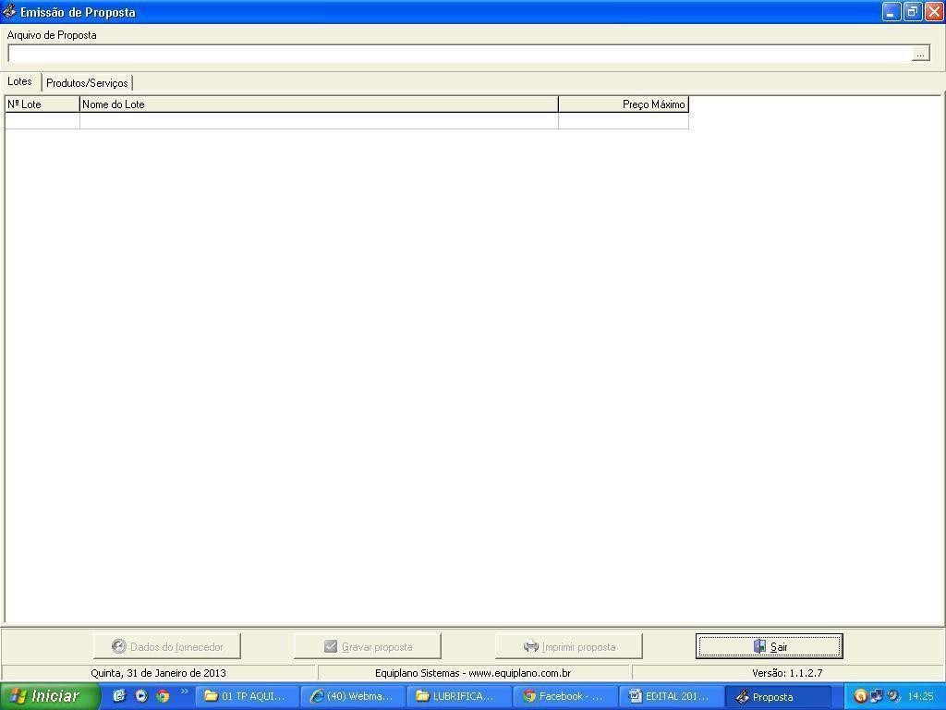
Tela do Programa
    - No campo Arquivo de Proposta, clique uma vez sobre o botão com reticências, no canto superior direito. Procure pelo arquivo proposta.esl

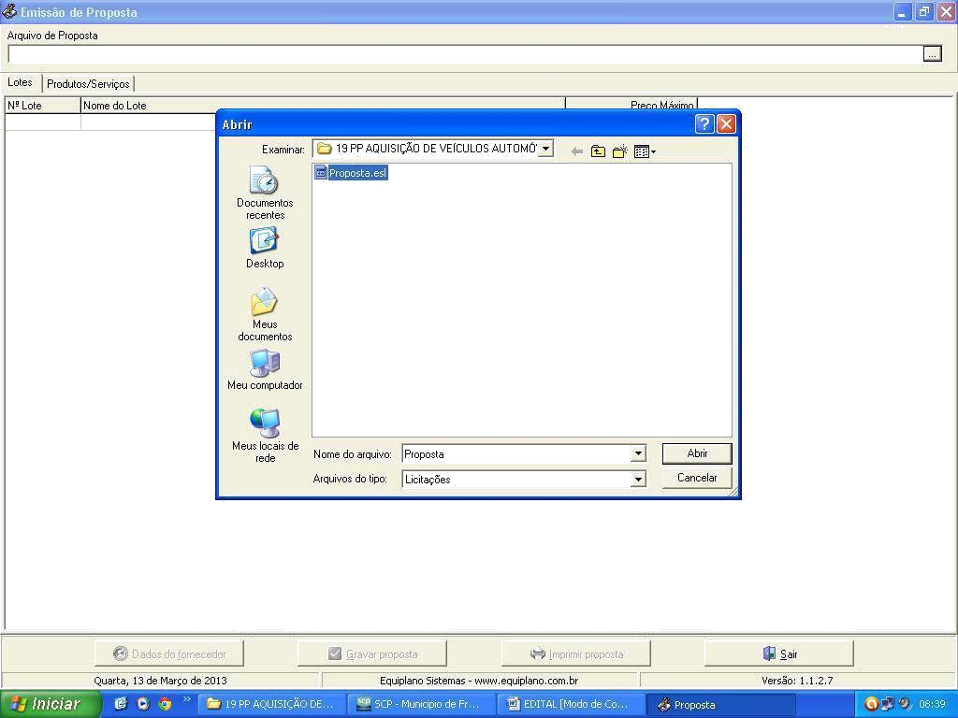
    - - A seguinte tela irá aparecer:
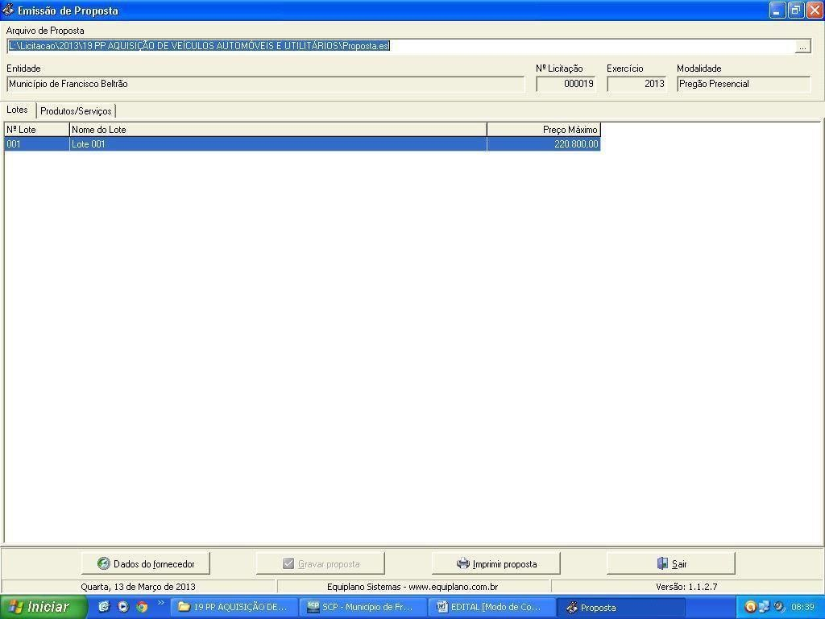

    - Você trabalha com duas guias: Lotes e Produtos/Serviços. Inicialmente, você vai na guia Lotes, seleciona o lote em questão e vá para a outra guia: Produtos Serviços:
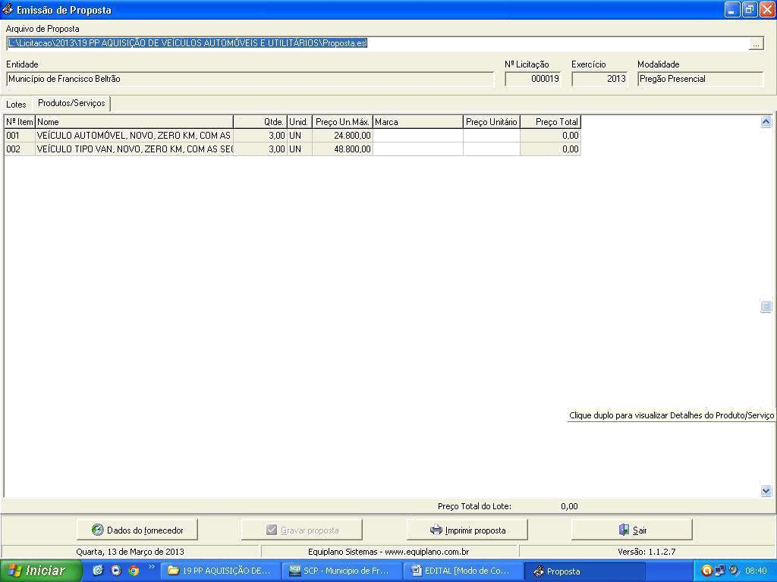

    - Você vai perceber que existe dois campos a serem informados: Marca e Preço Unitário. O valor deverá ser digitado utilizando o formato 99999,9999. Não coloque o ponto decimal para separar a casa dos milhares, apenas a vírgula para a separação dos centavos.
    - Os valores devem ser digitados, sempre respeitando a coluna do Preço Unit. Máx. para cada item. O valor digitado jamais poderá ultrapassar o valor estipulado nessa coluna, bem como o programa não vai deixar que isso aconteça.
    - Em seguida, clique no botão Dados do Fornecedor (da empresa). O programa apresentará a seguinte tela: (ao preencher, observe os parâmetros, utilize apenas números, sem parênteses, traços ou barras)

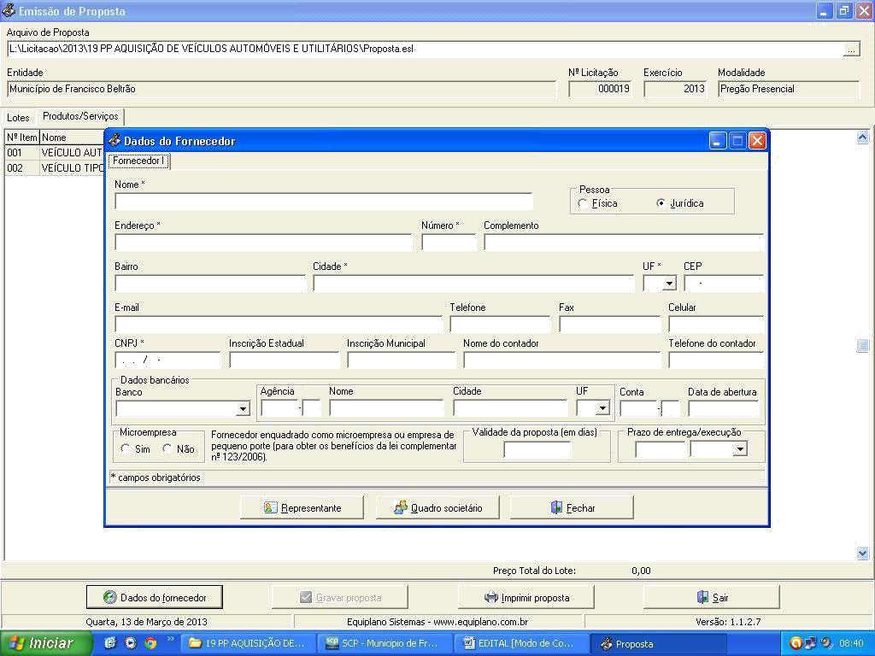
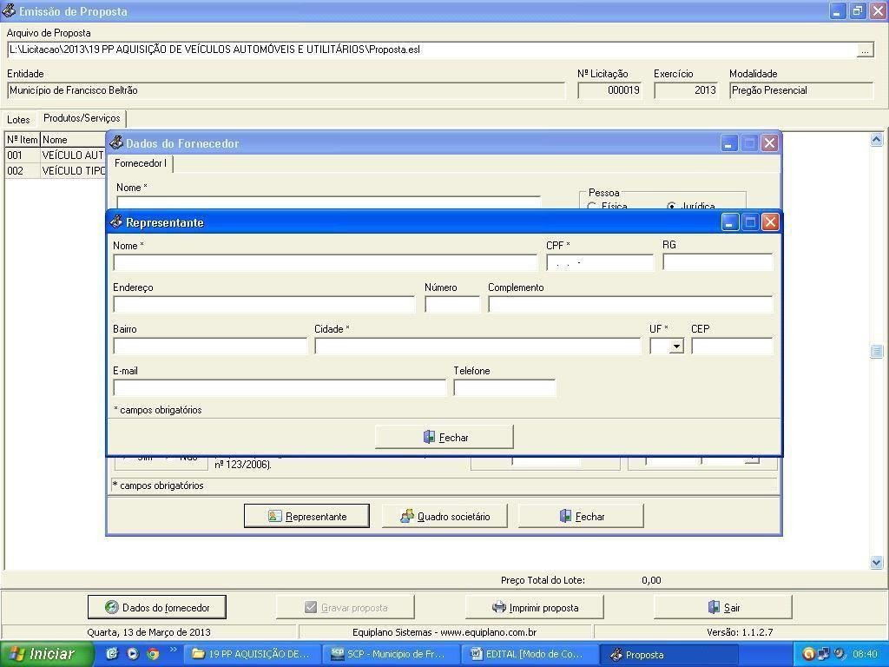
    - No botão “Representante” concluir as informações: (representante legal da empresa, que assina a proposta de preços).

    - Preencher o quadro societário: (concluídas as informações do primeiro sócio, salvar e abrir documento em branco para inscrição do segundo, e assim

sucessivamente:
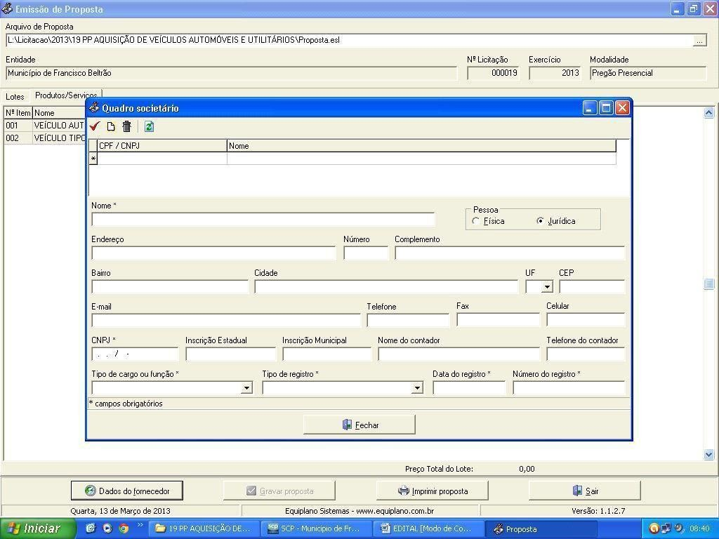
    - Uma vez incluídas estas informações clique no botão Fechar e, logo após, no botão Gravar Propostas.

- TÉRMINO DO PREENCHIMENTO
Após o término da digitação/gravação de todos os itens:
  - Salvar o arquivo PROPOSTA.ESL em unidade de armazenamento (CD-R ou Pen-Drive) em bom estado, bem acondicionado, para que não sofra danos. (Importante: testar no EsProposta, o arquivo que foi gravado no CD ou Pen-Drive);
  - No botão imprimir proposta imprimir o documento e coletar assinatura;
- Acondicioná-los em envelope adequado e identificado, conforme orientações deste Edital.
- PONTOS A SEREM OBSERVADOS:
1º) AO DIGITAR O VALOR NÃO USAR PONTO. EX: 1520 (CERTO) - EX: 1.520,00 (ERRADO)
2º) AO DIGITAR O VALOR DA MERCADORIA, SEMPRE RESPEITAR A COLUNA DO VALOR MÁXIMO UNITÁRIO.
3º) DEPOIS DE TER BAIXADO O ARQUIVO ESPROPOSTA.EXE, O MESMO PODERÁ SER ARMAZENADO NUMA PASTA EM SEPARADO, POIS SERÁ UTILIZADO O MESMO PROGRAMA, QUANDO FOR PARTICIPAR DE NOVAS LICITAÇÕES COM O MUNICÍPIO, QUE REQUEIRAM TAL
RECURSO. (conferir a versão)
4º) AO SALVAR O ARQUIVO EM MEIO ELETRÔNICO (CD-ROMM OU PEN-DRIVE), RECOMENDA-SE TESTAR O ARQUIVO GRAVADO E AINDA POSSUIR EM MÃOS OUTRA CÓPIA ALTERNATIVA NA ABERTURA DA LICITAÇÃO).
5º) O arquivo da proposta.esl é o arquivo que deve ser enviado eletronicamente e não o arquivo Esproposta.exe que é o programa.

